

**I школьная**

**учебно-исследовательская конференция**

**обучающихся 2 - 9 классов «Юные дарования**

**XXI века»**

**(Сборник материалов)**

**28 февраля 2017 года**

***Новокуйбышевск, 2017 г.***

**Редакционная коллегия**

**ГОСУДАРСТВЕННОГО БЮДЖЕТНОГО ОБЩЕОБРАЗОВАТЕЛЬНОГО**

**УЧРЕЖДЕНИЯ САМАРСКОЙ ОБЛАСТИ**

**ОСНОВНОЙ ОБЩЕОБРАЗОВАТЕЛЬНОЙ ШКОЛЫ № 11**

**ГОРОДА НОВОКУЙБЫШЕВСКА**

**ГОРОДСКОГО ОКРУГА НОВОКУЙБЫШЕВСК САМАРСКОЙ ОБЛАСТИ**

1. Калинкина Е.Н. , учитель математики;
2. Слепова А.С., учитель начальных классов;
3. Степанькова М.В., учитель начальных классов;
4. Гуряева Н.Д., учитель начальных классов;
5. Рахимбаева И.А., учитель изобразительного искусства и МХК;
6. Латыпова Е.И.. учитель физики и информатики.

«I школьная учебно-исследовательская конференция обучающихся 2 - 9 классов «Юные дарования XXI века»

(сборник материалов)

Новокуйбышевск, 2017 г., 107 стр.

В сборнике представлены материалы участников I школьной учебно-исследовательской конференции обучающихся 2 - 9 классов «Юные дарования XXI века». Сборник предназначен для педагогов-предметников, обучающихся и их родителей. За содержание, орфографические и пунктуационные ошибки редакционный совет ответственности не несет.

«ГБОУ ООШ № 11г. Новокуйбышевска», 2017 г.

**Содержание**

|  |  |
| --- | --- |
| **Секции, авторы** | **Стр.** |
| **СЕКЦИЯ 1**  **Начальные классы**  Сойкина Алина, обучающаяся 2 «Б» класса, **«Ишь ты, Масленица!»**  Плясунова София, обучающаяся 2 «Г» класса, **«Памятники города Новокуйбышевска»** | 4  8 |
| **СЕКЦИЯ 2**  **Математика**  Митряйкина Екатерина, обучающаяся 9 «А» класса, **«Прогрессии в окружающей нас жизни»**  Забелина Анастасия, обучающаяся 9 «А» класса, **«Графическое решение уравнений, содержащих модули»**  Феоктистова Кристина, обучающаяся 9 «А» класса, **«Использование прогрессий при решении практических задач»**  Марченко Ангелина, обучающаяся 9 «А» класса, **«Графические приемы при решении математических задач»**  Сычугова Валерия, обучающаяся 5 «А» класса, **«Удивительный мир оригами»** | 11  28  46  65  84 |
| **СЕКЦИЯ 3**  **Русский язык**  Куликова Татьяна, обучающаяся 5 «А» класса, **«Фразеологизмы в речи современных детей»** | 98 |

**СЕКЦИЯ 1**

**Начальные классы**

**Сойкина Алина, обучающаяся 2 «Б» класса,**

**«Ишь ты, Масленица!»**

*Масленицу провожаем, света солнца ожидаем*

**Цель:** Познакомить учащихся с народными традициями русской культуры на примере праздника «Масленица».

**Задачи:**

1. Развитие представления учащихся о народных традициях, обрядах, верованиях.

2. Развитие интереса к истории своего народа путём знакомства с народными обрядами, желания поддерживать древние традиции.

3. Развитие любви и уважения к русской культуре (народной музыке и играм) и гордости за них.

Подавляющее большинство современных детей не знают, что такое праздник «Масленица». Я предполагаю, что «Масленица» – это необычный, народный праздник. Скорее всего, русский народ придумал этот праздник, опираясь на какие-то законы и традиции.

*Масленица, сырная неделя* — народный праздник, сохранившийся на Руси с языческих времён. Он связан с проводами зимы и встречей весны. Масленица Широкая Честная Сырная неделя Семикова племянница Объедуха Весёлая.

Масленица - один из любимых русских праздников. Этот старинный народный праздник отмечают в последнюю неделю перед Великим постом, который продолжается семь недель до Пасхи. Название праздника возникло потому, что по православному обычаю перед Великим постом мясо уже есть нельзя, а молочные продукты употреблять пока еще разрешается. Вот и пекут масляные блины. Отсюда и название. Это праздник необычный, содержит в себе множество различных обрядов и традиций.

**Обряды и традиции масленичной недели**

Вся неделя Масленицы делится на два периода. Узкая Масленица — первые три дня: понедельник, вторник и среда. Широкая Масленица — это последние четыре дня: четверг, пятница, суббота и воскресенье. В народе каждый день Масленицы имеет свое название.

*Понедельник — встреча.*Начинали печь блины.

*Вторник — заигрыш.*В этот день происходили смотрины невест. Для зазывания Масленицы произносили слова: «У нас горы снежные готовы и блины напечены — просим жаловать!».

*Среда — лакомки.*В этот день зять приходил к тёще на блины, которые она сама готовила.

*Четверг — разгул.* Другие названия: Разгуляй, Широкий разгул, Перелом, Широкий четверг, Разгульный четверток.

С этого дня начиналась Широкая Масленица, хозяйственные работы прекращались, празднования разворачивались во всю ширь. Народ предавался всевозможным потехам, устраивались катания на лошадях, кулачные бои, различные соревнования, которые завершались шумными пирушками.

*Пятница — тёщины вечёрки.*В этот день с ответным визитом тёща приходила в гости к зятю. Зять должен был продемонстрировать своё расположение к тёще и её близким.

*Суббота — золовкины посиделки.*

*Воскресенье — проводы.* Также называется Целовальник, Прощённый день, последний день Масленицы — Прощёное воскресенье. Все близкие верующие люди просили друг у друга прощения за все причиненные за год неприятности и обиды, кланяясь друг другу, просят прощения и в ответ на просьбу произносят «Бог простит». В этот день ходили в баню. Остатки праздничной еды сжигали, посуду тщательно мыли. В конце праздника торжественно сжигали чучело Масленицы, полученный пепел рассыпали по полям.

*Самым любимым и красивым масленичным обрядом было катание на санях.* Выезжал каждый, у кого был конь, и по улицам городов и деревень наперегонки неслись разные украшенные упряжки: богачи щеголяли холеными рысаками и расписными санками, крытыми коврами да медвежьими шкурами, крестьянские лошаденки вычищены были до блеска, украшены цветными ленточками и бумажными цветами.

*Катание с гор*. Катание с горок на Масленицу было повсеместным. В нем принимали участие все — и стар и млад.

*Блины на Масленицу.* Блины, блинчики, оладушки пеклись на Руси весь год, но все же именно они стали главным угощением и символом праздника Масленицы, видимо потому, что круглый румяный блин похож на жаркое летнее солнце, которого ждали всю долгую зиму. Каждая хозяйка имела свой особенный рецепт приготовления блинов. Рецепт этот передавался из поколения в поколение. Блины продавались с лотков на каждом углу, подавались в трактирах и закусочных вместе со сметанкой, грибочками, икоркой, селедкой, килькой, взбитыми сливками, вареньем, медом. Запивали их чаем, сбитнем, горячим молоком.

*Чучело Зимы* – главный символ Масленицы.

Кульминацией Масленицы остается сжигание чучела Зимы — символ ухода зимы и наступления весны. Перед сожжением происходят игры, пляски, песни, хороводы, сопровождающиеся угощением горячим сбитнем (медовым напитком) и блинами, и булочками - жаворонками.

Там же, где не делали чучела Масленицы, *обряд «проводов масленицы»* состоял, главным образом, в разжигании общесельских костров на возвышенности за селом или у реки. В костры помимо дров бросали, всякое старье — лапти, бороны, кошели, веники, бочки и другие ненужные вещи, предварительно собранные детьми по всей деревне, а иногда и специально для этого украденные. Иногда сжигали в костре колесо, символ солнца, связываемый с приближающейся весной; его чаще надевали па жердь, воткнутую посреди костра.

В центральных областях России «проводы масленицы» сопровождались удалением за пределы культурного пространства скоромной пищи, символизирующей Масленицу. Поэтому в кострах действительно иногда сжигали остатки блинов, масла, лили туда молоко, однако чаще просто говорили детям, что в костре сгорели все скоромные блюда.

Сожжение чучела было традиционно для северных, центральных и поволжских губерний. Чучело Масленицы везли участники масленичного поезда (иногда в нём насчитывалось несколько сот лошадей). В костёр с горящим чучелом бросали блины, яйца, лепёшки. В Поволжье также существует традиция бросания в костёр специальных масленичных кукол, с которыми уходили все невзгоды.

**Масленица - фольклорный праздник**

*Приметы и поверья:*

По Масленице люди определяли, каким будет урожай: Ненастье в воскресенье перед Масленой - к урожаю грибов. Какой день Маслёны красный, в такой сей пшеницу. Если на Маслёну идет снег, то будет урожай гречихи.

*Поговорки и пословицы:*

* Без блина не масляна
* На горах покататься, в блинах поваляться
* Не житье, а масленица
* Не все коту масленица, а будет и Великий Пост
* Как на масленой неделе в потолок блины летели
* Масленицу провожаем, света солнца ожидаем
* Блин не клин – брюха не расколет
* Блинцы, блинчики, блины, как колеса у весны
* Без блинов – не масленица
* А самый хладнокровный человек любит горячие блины
* На Масленой повеселись, да блинком угостись
* Масленица семь дней гуляет
* Масленица идет, блин да мед несет

*Загадки:*

А мы Масленицу повстречали,

Сыром гору набивали,

Маслом гору поливали,

На широк двор зазывали.

(Блины)

Чучело ее сжигаем,

Едим масло и блины,

И весну мы ожидаем,

Это — праздник старины.

(Масленица)

Его любят все на свете,

Любят взрослые и дети,

Хоть с начинкою, хоть без,

Каждый хочет его съесть,

Круглый он хрустящий,

От маслица блестящий.

(Блин)

Без него не обойтись,

Чтоб блины все удались,

Тесто, прежде чем месить,

Его нужно прикупить,

Сей продукт дает корова,

Он на солнышке блестит.

Улучшает вкус он блинный,

В холодильнике лежит.

(Масло)

**Проводы Масленицы. Наши школьные традиции.**

Приложение 1 (видеоролик).

**Заключение**

В ходе проведенного исследования я очень много узнала интересного о Масленице. Мы познакомились с народными традициями русской культуры на примере этого праздника. Собран и изучен различный материал (анализ литературы), позволяющий понять, как праздновали наши предки Масленицу в стародавние времена. На основе изученного материала было раскрыто сравнение празднования Масленицы в стародавние времена и в наше время и выделены обычаи, которые сохранились в проведении Масленицы до настоящего времени. В ходе изучения празднования Масленицы на Руси удалось уточнить и выделить важные моменты (символы) Масленичных гуляний.

Проделанная работа позволяет сделать следующие выводы:

1)начиная с XIX в. и по сей день, Масленица – это просто веселье, какое можно наблюдать в любой праздник, с добавлением лишь специальных обрядов и традиций.

2)несмотря ни на что, Масленица – это праздник, который как никакой другой праздник, отражает натуру настоящего русского человека с его широкой доброй душой;

3)Масленица – это интересно! И в будущем мы, возможно, проведем новые исследования, касающиеся этого праздника.

**Список литературы**

1. Михайлова Л. 20000 русских пословиц и поговорок. — М.: Центрполиграф, 2009.
2. Соколова В. К. Весенне-летние календарные обряды русских, украинцев и белорусов XIX — начало XX в. Академия наук СССР, Институт этнографии им. Н. Н. Миклухо-Маклая. — М.: Наука, 1979.
3. Юдина Н. А. Энциклопедия русских обычаев. — М.: Вече, 2000.
4. http://www.ethnomuseum.ru/prazdniki/maslenica
5. <https://ru.wikipedia.org/wiki/Масленица>
6. «Ишь ты, Масленица!» — рисованный мультфильм режиссёра Роберта Саакянца (1985 год)

**Плясунова София, обучающаяся 2 «Г» класса,**

**«Памятники города Новокуйбышевска»**

**Актуализация:** Каждый раз когда мы ходим на представления во Дворец Культуры, мы проходим мимо памятника. Задумываемся ли мы, кому он поставлен?

**Проблема:** узнать сколько памятников есть в городе Новокуйбышевске.

**Объект** **исследования:** памятники.

**Предмет исследования:** изучение истории создания памятников г. Новокуйбышевске.

**Цель работы –** привлечьвнимание одноклассников к памятникам города Новокуйбышевска.

Для достижения **цели** предполагается решить следующие **задачи:**

узнать, какие памятники есть в городе Новокуйбышевске;

изучить историю их появления;

формировать умение работать с различными источниками информации, отбирать нужный материал и систематизировать полученные данные;

Для реализации поставленных **задач** мы выбрали следующие **методы:**

поиск информации из книг, Интернета;

расспросы родителей, учителей, экскурсоводов о памятниках нашего города;

сбор фотоматериалов;

**Гипотеза исследования -** предположим, что в городе должно быть не менее десяти памятников.

**Что такое памятник?**

Люди разных профессий и специальностей ответят по-разному. Филолог назовет памятником «Слово о полку Игореве». Для историка памятником будут берестяные грамоты, трон Ивана Грозного. Искусствовед назовет памятники архитектуры – старинные строения и сооружения. В изобразительном искусстве памятником называется статуя или бюст на пьедестале, установленные в память какого-либо человека. сыгравшего выдающуюся роль в жизни всего общества. А, если памятник увековечивает важное историческое событие, например победу советского народа в Великой Отечественной войне, завоевание космоса и др., то его обычно называют монументом (хотя в точном переводе слово «монумент» тоже обозначает памятник). Монумент в отличие от памятника более величественное, сложное сооружение. Памятником может быть также барельеф, стела (вертикальная плита с надписью или рельефным изображением), архитектурное сооружение.

Зримая история нашего города – это дома, предприятия, больницы, библиотеки, клубы, построенные трудом старших поколений. И памятники, и мемориальные доски на стенах зданий напоминают нам о славном и нелегком пути, пройденном нашими земляками за годы существования Новокуйбышевска.

Памятники – это свидетели исторического самосознания народа, его уважения к своему прошлому. Люди и события ,увековеченные в памятниках ,не только напоминают нам о себе, но и наглядно показывают ,что же ценит в своем прошлом сегодняшний человек, что он считает важным в своей истории и культуре.

В 1995 году, в Новокуйбышевске был открыт мемориальный комплекс, который посвящен 50 – летию победы, в войне с фашистскими оккупантами. Находится он, на одной из центральных улиц города – улице имени Миронова. Мемориал обращен к центру города и гармонично вписывается в архитектурный ансамбль площади имени В. И. Ленина. На мемориале, выбит в камне, список всех земляков, которые не вернулись с фронта. В списке находятся имена 473 – х павших солдат. На мемориале присутствует орден Великой Отечественной Войны, созданный из твердого титана, а сам мемориал, сложен из гранитных плит.

В сквере города, на улице Белинского, в 1994 году, был поставлен памятник, погибшим в Афганистане Советским воинам – интернационалистам. Пьедестал памятника, создан и плит черного гранита, а в центре фигура воина, падающего на землю от взрыва. Памятник был создан талантливым архитектором – В. В. Святкиным и скульпторами С. С. Казанцевым и А. Д. Веселовым. В парке города – Дубки, в 2008 году, по инициативе жителей города, установили знак памяти жертвам политических репрессий, здесь проходят ежегодные мероприятия, посвященные дню памяти политзаключенных.

Памятник А.С.Пушкину появился в Новокуйбышевске в год 200летия поэта в 1999 году в Парке «Дубки»

В канун 65-летия Великой Победы в городе Новокуйбышевске открылся монумент «Добрый Ангел Мира».

Архитектурное решение монумента удивительно органично вписалось в колоннаду входа Парка Победы.

Для каждого человека самое дорогое и родное место на Земле- это его Родина, там, где он родился , вырос, где живут близкие ему люди.

В этом году нашему городу Новокуйбышевску исполнилось 65 лет.Его памятники- это свидетели исторического прошлого.

Я узнала, что в городе 16 памятников: большинство посвящены героям войн, 3 -знаменитым людям и один последний памятник художнику.

Он мне особенно нравится

Внушительная скульптурная композиция под символическим названием «Вместе» выросла на площадке возле выставочного зала Новокуйбышевского музея истории города. «В центре композиции афиша, - рассказывает автор и создатель проекта «Вместе», руководитель артели «Вакула. Симбирск» самарский скульптор Вячеслав Петруков. Она устроена так, что информация о том, что в данный момент проходит в выставочном зале может постоянно меняться. Возле афиши фигура художника, сидящего за мольбертом. А рядом его юная ученица-девочка, укрывшаяся зонтиком.  
  Кузнецы из этой артели прославились тем, что создают настоящие чудеса из металла, выковывая изящные розочки, парусники, миниатюрные гитары, из грифов которых распускаются лепестки, кухонную утварь и сказочных персонажей. Памятник в Новокуйбышевске станет настоящим гимном во славу творчества. Идея поставить на площадке возле выствочного зала такую необычную композицию возникла у руководителя Новокуйбышевского музея истории города Елены Чубаковой уже давно. Эта идея оказалась созвучной и мыслям Вячеслава Петрукова. Над созданием проекта и его воплощением скульптор работал около года.

**СЕКЦИЯ 2**

**Математика**

**Митряйкина Екатерина, обучающаяся 9 «А» класса,**

**«Прогрессии в окружающей нас жизни»**

Наша жизнь полна различных вычислений. Овладение конкретными математическими знаниями помогает в практической деятельности, формирует представление о математике как о части человеческой культуры. И как сказал великий Платон: «Было бы хорошо, если бы эти знания требовало само государство и если бы лиц, занимающих высшие [государственные должности](http://pandia.ru/text/category/gosudarstvennie_dolzhnosti/), приучали заниматься математикой и в нужных случаях к ней обращаться».

В курсе алгебры 9 класса изучается тема: «Арифметическая и геометрическая прогрессии». Приглядевшись внимательнее, я стала замечать, что рано или поздно всякая правильная математическая идея находит применение в том или ином деле. А в каких жизненных ситуациях можно применить знания о прогрессиях, встал передо мной вопрос? Можно ли увидеть прогрессию в природе, [экономике](http://pandia.ru/text/categ/nauka/538.php) и других областях жизни человека?

Считаю, что эта тема требует более глубокого исследования, так как она прослеживается в различных заданиях, которые предлагают учащимся авторы дидактических материалов при подготовке к ОГЭ.

***Актуальность*** настоящей работы обуславливается проблемами: найти сферы практического применения прогрессий и успешной сдачей итоговой аттестации.

Рассмотрение вопросов, связанных с данной тематикой носит как теоретическую, так и практическую значимость.

Высокая значимость и недостаточная практическая разработанность этой проблемы определяют несомненную **новизну** данного исследования.

**Объект моего исследования** - арифметическая и геометрическая прогрессии.

При этом **предметом исследования** является практическое применение задач на прогрессии.

Выдвигаю **гипотезу:** сфер жизни человека, где встречаются прогрессии бесчисленное множество.

**Цель моей работы** – исследование практического применения арифметической и геометрической прогрессий.

В рамках достижения цели были поставлены следующие **задачи:**

***Задачи:***

* изучить историю возникновения прогрессий;
* познакомиться с основными понятиями и формулами прогрессий;
* исследовать применения в жизни арифметической и геометрической прогрессий;
* подготовиться к успешной сдаче ОГЭ по математике;
* распространить полученный опыт на уроках математике при подготовке к ОГЭ.

**Методы исследования**:

* теоретический - анализ и синтез статей, обзоров специализированных и периодических изданий, информационных ресурсов Интернет по обозначенной теме;
* эмпирический - проведение исследования по практическому применению задач на прогрессии.

Рассмотрение вопросов, связанных с данной тематикой носит как теоретическую, так и практическую значимость. Данные вопросы очень важны для практического использования при подготовке к итоговой аттестации.

**Глава 1. Основная часть**

1. **История возникновения арифметической и геометрической прогрессий**

Понятие числовой последовательности возникло и развилось задолго до создания учения о функции. Так еще в III в. до н. э. александрийский ученый Эратосфен указал способ получения *n*-го члена последовательности простых чисел. Этот способ был назван «решетом Эратосфена».

Идея предела последовательности восходит к V-IV вв. до н. э. Прогрессии - частные виды числовых последовательностей – встречаются в памятниках II тысячелетия до н.э. [1]

В клинописных табличках вавилонян, как и в египетских папирусах, относящихся ко II тысячелетию до н.э., встречаются примеры арифметических и геометрических прогрессий. Например, вавилонская задача, в которой используется арифметическая прогрессия: « 10 братьев, мины серебра. Брат над братом поднимается, на сколько поднимается, не знаю. Доля восьмого 6 шекелей. Брат над братом – на сколько он выше?» [1]

При решении вавилонский автор, не имевший в своем распоряжении ни современной символики, ни готовых формул, вынужден придержаться строго арифметических рассуждений. Идея его решения следующая. Он начинает с нахождения средней арифметической (средней доли), деля мины на 10 и получая мины, ее умножает затем на два. Итак, удвоенная средняя доля есть мины. Это и есть сумма долей третьего и восьмого братьев, имея в виду, что первого от третьего, как и восьмого от десятого отделяют 2 ступени (интервала). Третьего же от восьмого отделяют 5 ступеней, а разность между их долями составляет $\frac{8}{60}$ мины. Отсюда и находится значение одной ступени, т.е. разность прогрессии, равная $\frac{1}{5}$ от $\frac{8}{60}$ мины, или $\frac{1}{60}+\frac{36}{3600}$ мины. [1].

А вот, например, задача из египетского папируса Ахмеса: «Пусть тебе сказано: раздели 10 мер ячменя между 10 человеками и, разность же между каждым человеком и его соседом равна $\frac{1}{8}$ меры».  [1]

Задачи на арифметические (и геометрические) прогрессии имеются и в древнекитайском трактате «Математика в девяти книгах», в котором нет, однако, указаний на применение какой-либо формулы суммирования. По содержанию некоторые китайские задачи трактуют о растущей или убывающей производительности труда ткачих. Примеры арифметических и геометрических прогрессий имеются и в индийских «сиддхантах». [1]

В древнерусском юридическом сборнике «Русская правда» содержатся выкладки о приплоде от скота и пчел за известный промежуток времени, о количестве зерна, собранного с определенного участка земли, и т.д.

Таким образом, первые задачи дошедшие да нас на прогрессии связаны с запросами хозяйственной жизни и общественной практики, как например, распределение продуктов, деление наследства, приплод скота, наблюдениями над явлениями природы и т.д. [1]

Однако, слово «прогрессия» имеет латинское происхождение (progression, что означает «движение вперед») впервые встречается у римского автора Боэция (V-VI в.). Первоначально под прогрессией понимали всякую числовую последовательность чисел, построенную по такому закону, который позволяет неограниченно продолжать эту последовательность в одном направлении. В конце средних веков и в начале нового времени это термин перестает быть общеупотребительным. В XVII в., например, ДЖ. Грегори употребляет вместо прогрессии термин «ряд», а другой видный английский математик, Дж. Валлис, применяет для бесконечных рядов термин «бесконечные прогрессии».

Некоторые формулы, относящиеся к прогрессиям, были известны китайским и индийским ученым. Так, Ариабхатта (V в.) знал формулы общего члена, суммы арифметической прогрессии и др. Магавира (IX в.) пользуется формулой суммы квадратов натуральных чисел

и другими более сложными конечными рядами. Однако правило для нахождения суммы членов произвольной арифметической прогрессии впервые встречается в «Книге абака» (1202 г.) Леонардо Пизанского (Фибоначчи). В «Науке о числах» (1484 г.) Н. Шюке, как и Архимед, сопоставляет арифметическую прогрессию любой бесконечно убывающей геометрической прогрессии. Формула для суммирования бесконечно убывающей геометрической прогрессии была известна П. Ферма и другим математикам XVII в.[1]

В настоящее время прогрессии рассматриваются, как частные случаи числовых последовательностей.

**2. Арифметическая и геометрическая прогрессии**

В толковом словаре Ожегова дается понятие прогрессии: «Прогрессия- ряд увеличивающихся или уменьшающихся чисел, в котором разность или отношение между соседними числами сохраняет постоянную величину».[2]

Современный толковый словарь дает следующие определения арифметической и геометрической прогрессий:

Арифметическая прогрессия – это последовательность чисел, из которых каждое следующее получается из предыдущего прибавлением постоянного числа а, называемого разностью арифметической прогрессии. [2]

Геометрическая прогрессия – это последовательность чисел, из которых каждое следующее получается из предыдущего умножением на постоянное число q, называемого знаменателем геометрической прогрессии. [2]

В школьном курсе «Алгебра» 9 класс под редакцией Ю.Н. Макарычева, понятия геометрической и арифметической прогрессии дается следующим образом: [3]

**1.***Определение.* Арифметической прогрессией называется последовательность, каждый член которой, начиная со второго, равен предыдущему члену, сложенному с одним и тем же числом.

Для любого натурального n выполняется условие:* *

*an+1 = an + d,* где d – некоторое число.

*an+1 – an = d.*

Число *d* называют разностью *арифметической прогрессии.* Чтобы задать арифметическую прогрессию, достаточно указать ее первый член и разность.

Очевидно, что арифметическая прогрессия является возрастающей последовательностью, если , и убывающей, если .

Формула n-члена арифметической прогрессии.

**

Формула суммы первых n членов арифметической прогрессии.



Каждый член арифметической прогрессии, кроме первого (и последнего – в случае конечной прогрессии), равен среднему арифметическому предыдущего и последующего членов.

Верно и обратное: если последовательность  такова, что для любого  выполняется равенство



то  - арифметическая прогрессия.[3]

**2.***Определение.* Геометрической прогрессией называется последовательность отличных от нуля чисел, каждый член которой, начиная со второго, равен предыдущему члену, умноженному на одно и то же число.

Для любого натурального n выполняются условия

bn ≠ 0 и bn+1 = bn q , где q – некоторое число.

*=.*

Число *q* называют знаменателем  *геометрической прогрессии*.

Формула n-го члена геометрической прогрессии.



Формула суммы первых n членов геометрической прогрессии.

Sn = , если q ≠ 1

или Sn = , если q ≠ 1.

Квадрат любого члена геометрической прогрессии, начиная со второго, равен произведению предыдущего и последующего его членов.

Верно и обратное: если последовательность такова, что для любого  выполняется равенство



то  - геометрическая прогрессия.

***Теорема:*** Числовая последовательность является геометрической прогрессией тогда и только тогда, когда квадрат каждого ее члена, кроме первого (и последнего – в случае конечной последовательности), равен произведению предшествующего и последующего членов.

 [3].

Таким образом, в п.1. и п.2 мной было выяснено, когда и в связи, с какими потребностями человека появилось понятие последовательности, в частности - прогрессии; какие ученые внесли большой вклад в развитие теоретических и практических знаний по изучаемой проблеме; рассмотрены теоретические основы геометрической и арифметической прогрессий.

**3.Задачи, решаемые с помощью**

**арифметической и геометрической прогрессий**

Рассмотрим задачи, решаемые с помощью прогрессий.

**Пример 1.**

Тело в первую секунду движения прошло 7 м, а за каждую следующую секунду – на 3 м больше, чем за предыдущую. Какое расстояние тело прошло за восьмую секунду? [3]

**Решение:**

Дано: Решение:

а1 = 7, d = 3. **

Найдем: а8 а8 = а1 + 7d; а8 = 7+7 \*3 = 28

Выполняя подсчеты, мы получили,

что за 8 секунду движения, тело прошло 28 м.

Ответ: 28 метров прошло тело за 8 секунду.

**Пример 2.**

Поезд, отойдя от станции, равномерно увеличивал скорость на 50 м в минуту. Какова была скорость поезда в конце 20 минуты? [3]

**Решение:**

Дано: Решение:

а1 = 0, d = 50. **

Найдем: а21 После 20 минуты –это 21 член прогрессии.

а21 = а1 + 20d; а21 = 0+20 \*50 = 1000

В результате вычислений получаем:

1000 метров в минуту была скорость

поезда в конце 20 минуты.

Ответ: 1000 м/мин.

**Пример 3.**

На турбазе можно взять напрокат лодку. Стоимость проката определяется следующим образом: за первые сутки надо заплатить 100 р., а за каждые следующие(полные или неполные) – 50р. Сколько рублей надо заплатить за лодку, взятую на один день, на два дня, на три дня, на четыре дня, за пять дней?

**Решение:**

Дано: Решение:

а1 = 100, d = 50. **

Найдем: а2, а3,  а5. а2 = а1 +d; а2 = 100+50 = 150

а3 = а1 + 2d; а3 = 100+2\*50 = 200

а4 = а1 + 3d; а4 = 100+3\*50 = 250

а5 = а1 + 4d; а5 = 100+4\*50 = 300

Выполняя подсчеты, мы получим

такую последовательность стоимости проката(в рублях)

100; 150; 200; 250; 300.

Ответ: 100 р; 150 р; 200 р; 250 р; 300р. [5]

**Задача 4.**

**(Задача Леонардо Фибоначчи)**

**«**Задача о семи старухах» [1]

Старухи направляются в Рим, каждая имеет 7мулов, каждый мул тащит 7 мешков, в каждом мешке находится 7 хлебов, у каждого хлеба лежит 7 ножей, каждый нож нарежет 7 кусков хлеба. Чему равно общее число всего перечисленного?

**Решение**:

an = a1 x q n-1

a2 = 7 x 7 = 49

a3 = 7 x 72 = 343

a4 = 7 x 73 = 2 401

a5 = 7 x 74 = 16 807

a6 = 7 x76 =117 649

Sn = a1 x (qn -1)/ q-1

S7 = 7 x (117649 – 1)/ 7-1 = 137 256

Ответ: 137 256.

**Пример 5.**

Найти сумму чисел $\frac{1}{\sqrt{100}+\sqrt{101}} +\frac{1}{\sqrt{101}+\sqrt{102}}+\frac{1}{\sqrt{102}+\sqrt{103}}+…+\frac{1}{\sqrt{399}+\sqrt{400}}$

**Решение:**

Обратим внимание на то, что числа, стоящие под радикалами, образуют арифметическую прогрессию: 100, 101, 102, 103, ..., 399, 400.

Умножим числители и знаменатели дробей на разность чисел, стоящих в знаменателях: S = - $\frac{\sqrt{101}-\sqrt{100}}{\left(\sqrt{101}+\sqrt{100}\right)(\sqrt{101}-\sqrt{100)}}+…+\frac{\sqrt{400}-\sqrt{399}}{\left(\sqrt{400}+\sqrt{399}\right)(\sqrt{400}-\sqrt{399})}=$

= $\frac{\sqrt{101}-\sqrt{100}}{101-100}+\frac{\sqrt{102}-\sqrt{101}}{102-100}+…+\frac{\sqrt{400}-\sqrt{399}}{400-399}$.

За счет того что числа образовали арифметическую прогрессию, знаменатели дробей оказались равными разности прогрессии, т. е. 1. Тогда имеем:

S = $\sqrt{101}-\sqrt{100}+\sqrt{102}$- $\sqrt{101}+\sqrt{103}-\sqrt{102}+…+\sqrt{400}-\sqrt{399.}$

 Легко заметить, что в данной сумме сокращаются все числа, кроме - $\sqrt{100}$ и $\sqrt{400}$ и тогда сумма S = - $\sqrt{100}+\sqrt{400}= -10+20=10.$ [4]

**Пример 6.**  
Стороны четырехугольника образуют арифметическую прогрессию. Можно ли в него вписать окружность?

**Решение:**

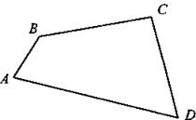

Пусть стороны четырехугольника АВ, ВС, AD, CD в указанном порядке образуют арифметическую прогрессию с первым членом а и разностью d: АВ = а,

ВС = а + d, AD = а + 2d, CD = a + 3d.

В четырехугольник можно вписать окружность, если суммы его противоположных сторон равны, т. е. АВ + CD = ВС + AD. Проверим это условие: а + (а + 3d) = (а + d) + (а + 2d).

Так как равенство верное, то в такой четырехугольник можно вписать окружность. Но это возможно только в том случае, когда стороны четырехугольника образуют арифметическую прогрессию именно в следующем порядке: АВ, ВС, AD, CD.[4]

**4.Арифметические и геометрические прогрессии**

**в окружающей нас жизни**

Первые задачи, дошедшие да нас на прогрессии, были связаны с запросами хозяйственной жизни и общественной практикой. Так и в наше время формулы арифметической и геометрической прогрессии используются при подсчёте данных в программировании, экономике, химии, литературе, физике, биологии, геометрии, экономике, статистике, а также и в повседневной жизни. Рассмотрим примеры применения более подробно:

1. **Химия**: при повышении температуры по арифметической прогрессии скорость химической реакций растёт по геометрической прогрессии. При повышении температуры от +20 до + 60 градусов, скорость реакции увеличивается в 150 раз;
2. **Физика:** нейтрон, ударяя по ядру урана, раскалывает его на 2 части, получаются 2 нейтрона. Затем 2 нейтрона, ударяя по двум другим ядрам, раскалывают их ещё на 4 части и т.д. – это геометрическая прогрессия;
3. **Биология:** в микробиологии также работают законы математики. Так, микроорганизмы размножаются делением пополам. При наличии благоприятных условий и через одинаковый промежуток времени их количество удваивается, например: летом инфузории размножаются бесполым способом делением пополам. Вопрос: сколько будет инфузорий после 15-го размножения?

Ответ: *b15 = 2·214 = 32 768 (геометрическая прогрессия****)***

1. **Экономика**: прогрессия имеет очень широкое применение в экономике. С её помощью банки производят расчеты с вкладчиками, определяют, какие средства можно разместить в кредиты, решают, стоит ли вкладывать средства в крупные проекты, доход от которых будет получен через несколько лет и т.д. Так, вклады в банках увеличиваются по схемам сложных и простых процентов. Простые проценты – увеличение первоначального вклада в арифметической прогрессии. Сложные проценты – увеличение первоначального вклада в геометрической прогрессии.
2. **Медицина:** по такой же схеме идёт распространение инфекционной болезни среди людей. Схематически это может выглядеть так: инфицированный человек (источник инфекции) передаёт возбудителя болезни другим людям, каждый вновь инфицированный вовлекает в эпидемический процесс n – ое число людей, т.е. возникает инфекция.

Или можно рассмотреть в качестве примера прием таблеток – 2 таблетки 3-4 раза в день, т.е. часы приема: 8 часов, 11 часов, 14 часов, 17 часов. На лицо арифметическая прогрессия:

$a_{1}=8, d=3, a_{4}=a_{1}+d\left(n-1\right)=8+3*3=17$.

Таким образом, мной были рассмотрены примеры применения прогрессий в нашей жизни и я убедились, что арифметическая и геометрическая прогрессия имеют большое практическое значение, так же можно сделать вывод, что алгебра является  частью общечеловеческой культуры.

**Глава 2. Практическая часть**

Завершив теоретическую часть своей работы, я приступила к выполнению практической части. В различных изданиях я нашла и решила задачи, которые имеют практическое значение. Хочу представить свои решения.

**Задача 1.**

При хранении бревен строевого леса их укладывают так, как показано на рисунке. Сколько бревен находится в одной кладке, если в ее основании положено 12 бревен?

*(№ 264 из книги: Алимов Ш.А., Колягин Ю.М.,Сидоров Ю.В.Алгебра.9 класс*)

**Дано: Решение**

а1 = 1, а2 = 2, аn = 12 Имеем арифметическую прогрессию.

**Найдем:** S **

d = 2-1 = 1

12 = 1+ 1(n-1); 12= 1+n -1; n = 12

Сумма 12 членов арифметической прогрессии

Сумма 12 членов арифметической прогрессии равна

Выполняя подсчеты, мы получим, что

Всего 78 бревен в одной кладке. Ответ: 78 бревен.

**Задача 2.**

В первом ряду кинотеатра 21 кресло, В каждом последующем ряду на 2 кресла больше, чем в предыдущем. Сколько кресел в 40 ряду?

*(Из книги: ЛысенкоФ.Ф.,Кулабухова.Математика.9класс.ОГЭ-2017.Тренажер для подготовки к экзамену)*

**Дано: Решение:**

а1 = 21, d = 2. Имеем арифметическую прогрессию.

**Найдем:** a40   **

а40 = а1 + 39d; а40 = 21+39\*2 = 99

Выполняя подсчеты, мы получим, что

в 40 ряду - 99 кресел

Ответ: 99 кресел.

**Задача 3.**

Студент, устраиваясь на работу разносчиком газет, ознакомился с условиями оплаты: в первый месяц он получит 1500 р., а в каждый следующий месяц в течение года он будет получать на 50 р. Больше, чем в предыдущий. Сколько студент заработает за год?

*(№ 613 из книги: Дорофеев Г.В., Суворов Е.А., Бунимович Е.А. Алгебра.9 класс)*

**Дано: Решение:**

а1 = 1500, d = 50. Имеем арифметическую прогрессию.

**Найти:** S12  Найдем сумму 12 первых членов прогерссии.



S12 = = 21300

Таким образом, студент заработает 21300р.

Ответ: 21300р.

**Задача 4.**

Продолжительность прогулки грудного ребенка в первый день составляет 20 мин. Затем она увеличивается ежедневно на 10 мин и доводится до 2 ч. В день. На какой по счету день длительность прогулки достигнет 2 ч. И сколько всего времени за эти дни ребенок проведет на воздухе?

*(№ 620 из книги: Дорофеев Г.В., Суворов Е.А., Бунимович Е.А. Алгебра.9 класс)*

**Дано: Решение:**

а1 = 20, d = 10 Имеем арифметическую прогрессию.

an =120 **

**Найти:** n, Sn  120=20 + 10(n-1)

120 =20 +10n – 10

100 = 10n-10

110= 10 n

n = 11- на 11 день продолжительность

прогулки достигнет 2 ч.

Найдем количество времени за все дни прогулки.



S11 = = 770 мин = 12ч.50 мин

Таким образом, время всей прогулки

составит 12ч.50 мин.

Ответ: 12ч.50 мин

**Задача 5.**

Бактерия, попав в живой организм, к концу 20-й минуты делится на две бактерии, каждая из них к концу следующих 20 минут делится опять на две и т.д. Найдите число бактерий, образующихся из одной бактерии к концу суток.

*(№17.51 из книги Алгебра. 9 класс, Ч.2. Учебник для общеобразовательных учреждений. Мордкович А.Г., Семенов* П.В.)

**Дано: Решение:**

b1 = 1, q = 2 Имеем геометрическую прогрессию.

**Найти:** S 

n= = 72

b72 = b1q71 b72 = 1\* 271

S72 = = 272 - 1 = 4 722 366 482 869 645 213 695

Таким образом, в течение суток образуется

4 722 366 482 869 645 213 695 бактерий

Ответ: 4 722 366 482 869 645 213 695 бактерий

**Задача 6.**

Фирма, выпускающая игрушки, начала изготовлять для детей набор столярных инструментов, который стал пользоваться популярностью у покупателей. В первый год фирма выпустила 2000 наборов, а вкаждый следующий год число выпущенных наборов увеличивалось в 1,5 раза по сравнению с предыдущим. Сколько наборов было выпущено в течение пятого года?

*(№ 646 из книги: Дорофеев Г.В., Суворов Е.А., Бунимович Е.А. Алгебра.9 класс)*

**Дано: Решение:**

b1 = 20, q = 10 Имеем геометрическую прогрессию.

**Найти:** b5 

b5 = b1q4: b5 = 2000\*(1,5)4 = 10125

Таким образом, в течение

5 года было выпущено 10125 наборов.

Ответ: 10125 наборов.

**Задача** **7.**

Телефонистке поручено передать важную информацию трем другим телефонисткам. Каждая из них в свою очередь должна передать сообщение трем другим телефонисткам и т.д. На выполнение поручения у каждой телефонистки уходит 6 мин. Сколько телефонисток будут знать информацию через полчаса?

*(№ 674 из книги: Дорофеев Г.В., Суворов Е.А., Бунимович Е.А. Алгебра.9 класс)*

**Дано:** **Решение:**

b1=1, q = 3 Имеем геометрическую прогрессию.

**Найти:** S Через 6 мин информацию будут знать

31 телефонистки.

Через 12мин: 3+3+3 =9 =32 телефонистки.

Через 18 мин: 33 телефонисток.

Через 24 мин: 34 телефонистки.

Через 30 мин: 35 телефонистки.

1+3+32+33+34+35 – сумма геометрической прогрессии

Значит: n=6

S6 = = 364

Таким образом, через 30 мин

информацию будут знать 364 телефонистки.

Ответ: 364 телефонистки.

**Задача 8.**

Население города составляет 60 тысяч человек. За последние годы наблюдается ежегодный прирост населения на 2%. Каким будет население города через 5 лет, если эта тенденция сохранится?

*(№ 638 из книги: Макарычев Ю.Н. Алгебра. 9 класс. Учебник для общеобразовательных учреждений)*

**Дано:** **Решение:**

Было - 60000 чел. 60000 \*1,025 66245(чел.) через 5 года

Прирост- 2% в год

**Найти:** количество населения

через 5 лет

Ответ: 66245 чел.

**Задача 9.**

Сберегательный банк начисляет на срочный вклад 12% годовых. Вкладчик положил на счет 1200 рублей. Сколько рублей будет на этом счете через год, если никаких операций, кроме начисления процентов со счетом проводиться не будет?

*(Вариант 5 , задание 16 из книги ОГЭ- 2016. Математика.9 класс.3 модуля. Основной государственный экзамен./И.Р. Высоцкий, Л.О. Рослова, Л.В. Семенов,П.И.Захаров; под ред.И.В.Ященко.- М.: Издательство «Экзамен»,МЦНМО,2016.)*

**Дано:** **Решение:**

Положил - 1200 руб 1200\*12/100 = 144 руб. -12 %

Начисления- 12% в год 1200 + 144 = 1344 (руб) через год

**Найти:** сумму через год будет на счете.

Ответ: 1344 руб.

**Задача 10.**

Виктор внес на несколько лет 5000 руб. на счет, по которому начисляется 18% годовых. Вычислите каким будет доход по вкладу в первый год; в третий год?

*(№ 692 из книги: Дорофеев Г.В., Суворов Е.А., Бунимович Е.А. Алгебра.9 класс)*

**Дано:** **Решение:**

Внес – 5000 руб. 1) 5000 + 5000\*18/100 = 5900( руб.) через год

Начисления -18% 2) 5000 \*1,183 =8215,16(руб.) через 3 года

**Найти:** сумму через год, Ответ: 5900руб; 8215,16 руб.

через 3 года

Итак, в ходе практической части своей работы я установила, какое прикладное значение имеют арифметическая и геометрическая прогрессии, нашла и показала примеры применения прогрессий в нашей жизни.

**Заключение**

Целью данного исследования было выявление примеров практического применения прогрессий.

Я в соответствии поставленным задачам выявила: когда и в связи, с какими потребностями человека появилось понятие последовательности, в частности - прогрессии; какие ученые внесли большой вклад в развитие теоретических и практических знаний по изучаемой проблеме; теоретические основы геометрической и арифметической прогрессий.

Установила, какое прикладное значение имеют арифметическая и геометрическая прогрессии, нашла и показала примеры применения прогрессий в нашей жизни.

В ходе исследования я использовала следующие методы: анализ школьных учебников математики, математической, справочной литературы, литературы по истории математики, материала из Интернета и обобщила найденные факты в учебниках по применению прогрессий.

Таким образом, я подтвердила поставленную гипотезу о том, что  математика – наука очень древняя  и возникла она из практических нужд человека, значит и прогрессии имеют широкое практическое применение.

Данная работа имеет практическое значение при подготовке к итоговой аттестации. Подробно изучив эту тему, я тем самым подготовилась к сдаче ОГЭ. Своими наработками я делюсь на уроках математики при подготовке к итоговой аттестации.

**Список используемой литературы**

1. Глейзер Г.И. История математики в школе VII – VIII кл. Пособие для учителей. – М.: Просвещение, 1982. – 240 с.
2. http://endic.ru/ozhegov/Progressija-27207.html
3. Макарычев Ю.Н. Алгебра. 9 класс. Учебник для общеобразовательных учреждений. – 9-е изд., стер. – М.:Просвещение, 2015. – 271 с.
4. Рурукин А.Н.. Поляков С.А. Поурочные разработки по алгебре: 9 класс.- М.:ВАКО,2010.-336с.
5. Дорофеев Г.В., Суворов Е.А., Бунимович Е.А. Алгебра.9 класс: учебник для общеобразоват учреждений.-5-е изд.- М.: Просвещение,2010.-304с.
6. Лысенко Ф.Ф., Кулабухова.Математика.9 класс.ОГЭ -2017.Тренажер для подготовки к экзамену. Ростов-на Дону: Легион,2016.-192 с.
7. ОГЭ- 2016. Математика.9 класс.3 модуля. Основной государственный экзамен./И.Р. Высоцкий, Л.О. Рослова, Л.В. Семенов,П.И.Захаров; под ред.И.В.Ященко.- М.: Издательство «Экзамен»,МЦНМО,2016.
8. Алимов Ш.А., Колягин Ю.М.,Сидоров Ю.В.Алгебра.9 класс: учебн. для общеобразоват. учреждений.-М.: Просвещение,2012.-287 с.
9. Мордкович А.Г., Семенов П.В. Алгебра. 9 класс, Ч.2. Учебник для общеобразовательных учреждений/ -М.: Мнемозина, 2010
10. Пичурин Л.Ф. За страницами учебника алгебры. Книга для учащихся 7-9 классов средней школы -М.: Просвещение, 1990.-224с.
11. <http://festival.1september.ru/articles/568100/> - статья о прогрессиях
12. <http://n-t.ru/tp/iz/zs.htm>
13. <http://students.tspu.ru/students/legostaeva/index.php?page=op>

**Забелина Анастасия, обучающаяся 9 «А» класса,**

**«Графическое решение уравнений, содержащих модули»**

Понятие абсолютной величины (модуля) является одной из важнейших характеристик в математике. Это понятие широко применяется не только в различных разделах школьного курса математики, но и в курсах высшей математики, физики и технических наук, изучаемых в вузах. Например, в теории приближенных вычислений используются понятия абсолютной и относительной погрешностей приближенного числа. В механике и геометрии изучаются понятия вектора и его длины (модуля вектора).

Я учусь в 9 классе и, при подготовке к выпускному экзамену, я столкнулась с задачами, связанными с абсолютными величинами.

Считаю, что эта тема требует более глубокого исследования, так как она прослеживается в различных заданиях повышенной сложности, которые предлагают учащимся авторы дидактических материалов, при подготовке к ОГЭ.

***Актуальность*** настоящей работы обуславливается возникшими противоречиями между успешной сдачей итоговой аттестации и низкой проработкой данного вопроса. Рассмотрение вопросов, связанных с данной тематикой носит как теоретическую, так и практическую значимость.

Высокая значимость и недостаточная практическая разработанность этой проблемы определяют несомненную **новизну** данного исследования.

**Объект моего исследования** - модуль.

При этом **предметом исследования** являются графические методы решения уравнений, содержащих модули**.**

**Цель моей работы** – исследование графического метода решения уравнений, содержащих модули.

В рамках достижения цели были поставлены следующие **задачи:**

***Задачи:***

* изучить историю возникновения модуля;
* познакомиться с основными понятиями модуля, графиком модуля;
* научиться графически решать уравнения, содержащего модуль;
* подготовиться к успешной сдаче ОГЭ по математике;
* распространить полученный опыт на уроках математике при подготовке к ОГЭ.

**Методы исследования**:

* теоретический - анализ и синтез статей, обзоров специализированных и периодических изданий, информационных ресурсов Интернет по обозначенной теме;
* эмпирический - проведение исследования по графическому методу решения уравнений.

Рассмотрение вопросов, связанных с данной тематикой носит как теоретическую, так и практическую значимость. Данные вопросы очень важны для практического использования при подготовке к итоговой аттестации.

**Глава 1. Основная часть**

## Слово «модуль» произошло от латинского слова «modulus», что в переводе означает «мера». В толковых словарях С.И. Ожегов, Н.Ю. Шведова, Т.Ф. Ефремова, современном толковом словаре издательства «Большая Советская Энциклопедия» это слово имеет множество значений и применяется не только в математике, но и в архитектуре, физике, технике, программировании и других точных науках.

В архитектуре — это исходная единица измерения, устанавливаемая для данного архитектурного сооружения и служащая для выражения кратных соотношений его составных элементов.

В технике — это термин, применяемый в различных областях техники, не имеющий универсального значения и служащий для обозначения различных коэффициентов и величин, например, модуль зацепления, модуль упругости и т.п.

Модуль объемного сжатия (в физике) — отношение нормального напряжения в материале к относительному удлинению.

**1. Определения**

***Уравнение с модулем*** — это уравнение, содержащее переменную под знаком абсолютной величины (под знаком модуля). Например: |x|= 6.

***Решить уравнение*** — это значит найти все его корни или доказать, что корней нет.

В данной работе применяются следующие понятия модуля:

1. Модулем числа *a* называют расстояние (в единичных отрезках) от начала координат до точки А(*a*).[1]
2. Модуль числа ***a*** или абсолютная величина числа ***a*** равна ***a***, если ***a*** больше или равно нулю и равна ***-a***, если ***a*** меньше нуля: [2]



Из определения следует, что для любого действительного числа a, 

Геометрически |*a*| означает расстояние на координатной прямой от точки, изображающей число *a*, до начала отсчета. [1]

Если  то на координатной прямой существуют две точки *a* и *-a*, равноудаленные от нуля, модули которых равны.

Если *a* = 0, то на координатной прямой |*a*| изображается точкой 0. [1]

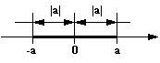

**2. Графические способы решения уравнений, содержащих модуль**

Для решения уравнений, содержащих знак абсолютной величины, мы будем использовать геометрическую интерпретацию модуля и графики различных функций.

Одним из способов решения уравнений, содержащих модуль, является графический способ. Суть этого способа заключается в том, чтобы построить графики данных функций. В случае , если графики пересекутся, абсциссы точек пересечения данных графиков будут являться корнями уравнения. В случае, если графики не пересекутся, делаем вывод, что уравнение корней не имеет. [3]

**2.1. Использование геометрической интерпретации модуля**

**для решения уравнений**

Геометрический смысл модуля разности величин — это расстояние между ними. Например, геометрический смысл выражения |*x* – *a*| — длина отрезка координатной оси, соединяющей точки с абсциссами *а* и *х*. Перевод алгебраической задачи на геометрический язык часто позволяет избежать громоздких решений.

**Пример 1.** Решим уравнение |x – 2| + |x – 3|=1 с использованием геометрической интерпретации модуля.[4]

Будем рассуждать следующим образом: исходя из геометрической интерпретации модуля, левая часть уравнения представляет собой сумму расстояний от некоторой точки с абсциссой *х* до двух фиксированных точек с абсциссами 2 и 3. Тогда очевидно, что все точки с абсциссами из отрезка [2; 3] обладают требуемым свойством, а точки, расположенные вне этого отрезка — нет. Отсюда ответ: множеством решений уравнения является отрезок [2; 3].

**Ответ:** [2; 3]

**Пример 2.** Решим уравнение |x – 1| - |x – 2|=1 с использованием геометрической интерпретации модуля. [4]

Разность расстояний до точек с абсциссами 1 и 2 равна единице только для точек, расположенных на координатной оси правее числа 2. Следовательно, решением данного уравнения будет являться не отрезок, заключенный между точками 1 и 2, а луч, выходящий из точки 2, и направленный в положительном направлении оси х.

**Ответ:** [2; +)

Обобщением вышеприведенных уравнений являются следующие равносильные переходы: [3]

|*x* – *a*| + |*x* – *b*|=*b* – *a*, где *b*  *a*  *a*  *x*  *b*

|*x* – *a*| - |*x* – *b*|=*b* – *a*, где *b*  *a*  *x*  *b*

**2.2. Графики простейших функций, содержащих знак**

**абсолютной величины**

Под простейшими функциями понимают алгебраическую сумму модулей линейных выражений.

В том случае, когда модулей несколько, удобнее не раскрывать модули, а использовать следующее утверждение:

алгебраическая сумма модулей *n* линейных выражений представляет собой кусочно-линейную функцию, график которой состоит из *n* +1 прямолинейных отрезков.

Тогда график может быть построен по *n*+2 точкам, *n* из которых представляют собой корни внутримодульных выражений, ещё одна — произвольная точка с абсциссой, меньшей меньшего из этих корней и последняя — с абсциссой, большей большего из корней.[4], [5].

**Например:**

1) f(x)=|x - 1|. Вычисляя функции в точках 1, 0 и 2, получаем график, состоящий из двух отрезков (рис.1);

2) f(x)=|x - 1| + |x – 2|. Вычисляя значение функции в точках с абсциссами 1, 2, 0 и 3, получаем график, состоящий из двух отрезков прямых (рис.2);

3) f(x)=|x - 1| + |x – 2| + |x – 3|. Для построения графика вычислим значения функции в точках 1, 2, 3, 0 и 4 (рис.3);

4) f(x)=|x - 1| - |x – 2|. График разности строится аналогично графику суммы, т.е. по точкам 1, 2, 0 и 3 (рис.4).

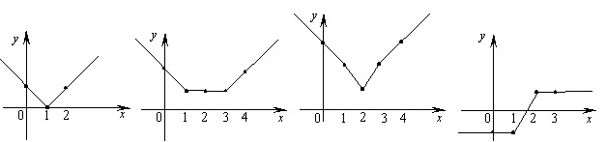

Рис. 1. Рис. 2. Рис. 3. Рис. 4

**Глава 2. Практическая часть**

**1. Графики функций, содержащих модули**

Когда в «стандартные» уравнения прямых, парабол, гипербол включают знак модуля, их графики становятся необычными и даже красивыми. Чтобы научиться строить такие графики, надо владеть приемами построения «базовых» фигур, а также твердо знать и понимать определение модуля числа.

Покажем на примерах некоторые приемы построения графиков функций с модулями.

**Пример 1.**

**Построить график функции**: y= $\left|x+2\right|$

(Упражнение 1.84. для самостоятельного решения из книги А.Г. Мерзляк, В.Б. Полонский, М.С. Якир. Алгебраический тренажер: Пособие для школьников и абитуриентов./М.:Илекса,2007,-320с.)  
Решение:

Построим график функции:

y= $\left|x+2\right|$  
y= $\left\{\begin{aligned}x+2, x+2≥0 \\ -\left(x+2\right), x+2<0\end{aligned}\right.$ $\left\{\begin{aligned}x+2, x≥-2 \\ -x-2, x<-2\end{aligned}\right.$ 
y= x+2 – линейная функция, графиком является прямая.

|  |  |  |
| --- | --- | --- |
| x | 0 | -2 |
| y | 2 | 0 |

y= -x-2 – линейная функция, графиком является прямая.

|  |  |  |
| --- | --- | --- |
| x | -4 | -2 |
| y | 2 | 0 |

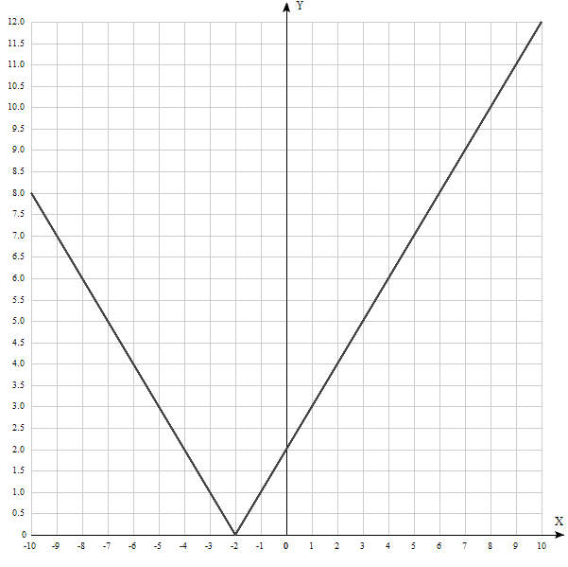

**Пример 2.**

**Построить график функции:** y= $\frac{x}{\left|x\right|}$

(Упражнение **1.90.** для самостоятельного решения из книги А.Г. Мерзляк, В.Б. Полонский, М.С. Якир. Алгебраический тренажер: Пособие для школьников и абитуриентов./М.:Илекса,2007,-320с.)  
**Решение:**

Построим график функции:

y= $\frac{x}{\left|x\right|}$ ОДЗ: $х≠0$  
y= $\left\{\begin{aligned}\begin{aligned}\frac{x}{ x }; x >0 \\ -\frac{x}{x};x<0 \end{aligned} \\ \end{aligned}\right.$ = $\left\{\begin{aligned}1; x>0 \\ -1;x<0\end{aligned}\right.$  
y=1 – линейная функция, графиком является прямая.  
y= -1 – линейная функция, графиком является прямая.

**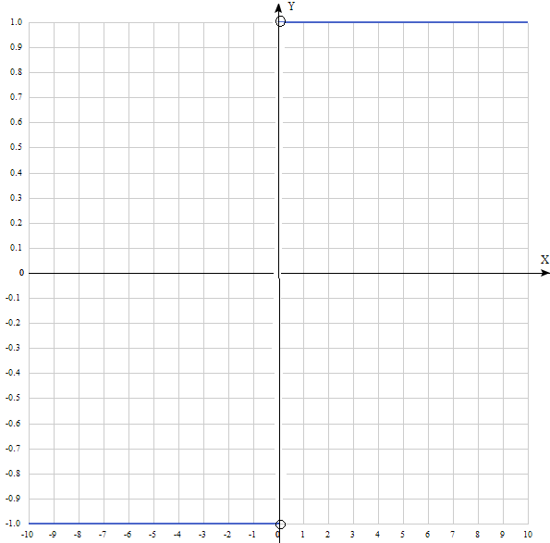**

**Пример 3.**

**Построить график функции:**  y= $\left|3x-4\right|$- x

(Упражнение **1.85.** для самостоятельного решения из книги А.Г. Мерзляк, В.Б. Полонский, М.С. Якир. Алгебраический тренажер: Пособие для школьников и абитуриентов./М.:Илекса,2007,-320с.)

**Решение:**

Построим график функции:

y= $\left|3x-4\right|$- x  
y= $\left\{\begin{aligned}\left(3x-4\right)-x, 3x-4≥0 \\ -\left(3x-4\right)-x, 3x-4<0\end{aligned}\right.$ y= $\left\{\begin{aligned}3x-4-x=2x-4, x≥1\frac{1}{3} \\ -3x+4-x=-4x+4, x<1\frac{1}{3}\end{aligned}\right.$ y= $\left\{\begin{aligned}2x-4, x≥1\frac{1}{3} \\ -4x+4, x<1\frac{1}{3}\end{aligned}\right.$ 
y= 2x - 4 – линейная функция, графиком является прямая.

|  |  |  |
| --- | --- | --- |
| x | 2 | 3 |
| y | 0 | 2 |

y= -4x +4 – линейная функция, графиком является прямая.

|  |  |  |
| --- | --- | --- |
| x | 0 | 1 |
| y | 4 | 0 |

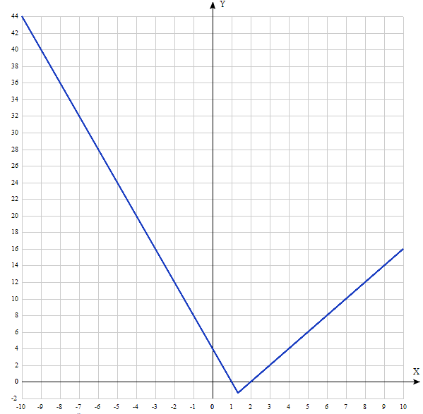

**Пример 4.**

**Построить график функции**: y= $\left|x+4\right|x$.

(Упражнение **1.89.** для самостоятельного решения из книги А.Г. Мерзляк, В.Б. Полонский, М.С. Якир. Алгебраический тренажер: Пособие для школьников и абитуриентов./М.:Илекса,2007,-320с.)

**Решение:**

Построим график функции:

y= $\left|x+4\right|x$ 
y= $\left\{\begin{aligned}\left(x+4\right)x, если x+4≥0 \\ -\left(x+4\right)x, если x+4<0\end{aligned}\right.$ y= $\left\{\begin{aligned}x^{2}+4x, x≥-4 \\ -x^{2}-4x, x<-4\end{aligned}\right.$ 
y= $x^{2}+4x$- квадратичная функция, графиком является парабола.  
1. а=10 – ветви параболы направлены вверх.  
2. Находим координаты вершины:   
x= $\frac{-b}{2a }$ = $\frac{-4}{2}$ = -2  
y= ${\left(-2\right)}^{2}+4*\left(-2\right)$ = 4+ (-8) = -4  
A(-2;-4) – вершина параболы.

|  |  |  |  |  |  |
| --- | --- | --- | --- | --- | --- |
| x | -4 | -3 | -2 | -1 | 0 |
| y | 0 | -3 | -4 | -3 | 0 |

y= ${-x}^{2}-4x$– квадратичная функция, графиком является парабола.  
1. а= -1<0 – ветви параболы направлены вниз.  
2. Находим координаты вершины:   
x= $\frac{-b}{2a }$ = $\frac{4}{-2}$ = -2  
y= $-{\left(-2\right)}^{2}-4*(-2)$ = -4-(-8) = 4  
A(-2;4) – вершина параболы.

|  |  |  |  |  |  |
| --- | --- | --- | --- | --- | --- |
| x | -4 | -3 | -2 | -1 | 0 |
| y | 0 | 3 | 4 | 3 | 0 |

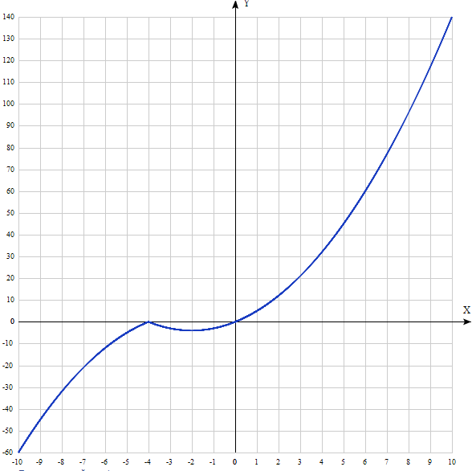

**Пример 5.**

**Построить** **график функции:** y= $x^{2}-\left|4x+5\right|$. Определите, при каких значениях m прямая у= m имеет с графиком ровно три общие точки.

(Вариант 20 , задание 23 из книги ОГЭ- 2017. Математика.9 класс.3 модуля. Основной государственный экзамен./И.Р. Высоцкий, Л.О. Рослова, Л.В. Семенов,П.И.Захаров; под ред.И.В.Ященко.- М.: Издательство «Экзамен»,МЦНМО,2017.)

**Решение:**

Построим график функции:

y=   
y= y=

y=  
y=– квадратичная функция, графиком является парабола.  
1. а=10 – ветви параболы направлены вверх.  
2. Находим координаты вершины:  
x= $\frac{-b}{2a}$ = $\frac{4}{2}$ = 2  
y= $2^{2}-4*2-5$ = 4 – 8 - 5= - 9  
A(2; -9) – вершина параболы.

|  |  |  |  |  |  |
| --- | --- | --- | --- | --- | --- |
| x | 0 | 1 | 2 | 3 | 4 |
| y | -5 | -8 | -9 | -8 | -5 |

y= $x^{2}+4x+5$– квадратичная функция, графиком является парабола.  
1. а=1 - ветви параболы направлены вверх.  
2. Находим координаты вершины:  
x= $\frac{-b}{2a}$ = $\frac{-4}{2}$ = -2  
y= ${\left(-2\right)}^{2}+4*\left(-2\right)+5$ = 4 – 8 + 5 = 1  
A(-2;1) – вершина параболы.

|  |  |  |  |  |  |
| --- | --- | --- | --- | --- | --- |
| x | -4 | -3 | -2 | -1 | 0 |
| y | 5 | 2 | 1 | 2 | 5 |

***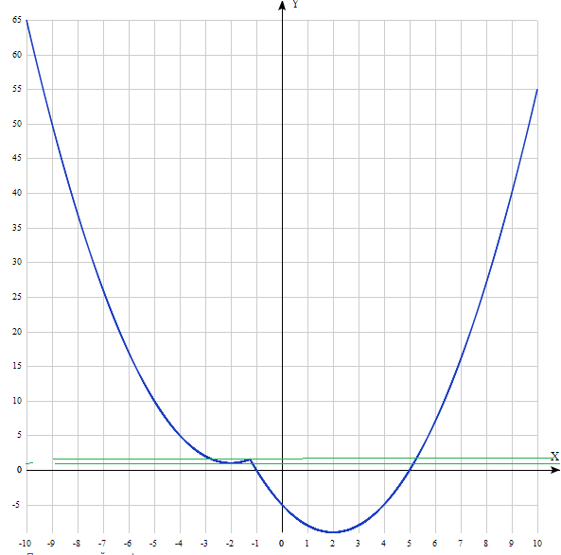***

Найдем точку пересечения графиков функций ${у=x}^{2}-4x-5$ и у= $x^{2}+4x+5$.

${x^{2}-4x-5= x}^{2}+4x+5$; х= - $\frac{5}{4}$, у = $\frac{25}{16}$.

**Ответ:** прямая у= m имеет с графиком ровно три общие точки при m = 1 и

m = $\frac{25}{16}$.

**Пример 6.**

**Построить** **график функции:** y= $x^{2}+11x-4\left|x+6\right|+ 30$

Определите, при каких значениях m прямая у= m имеет с графиком ровно три общие точки.

(Вариант 6 , задание 23 из книги ОГЭ- 2017. Математика.9 класс.3 модуля. Основной государственный экзамен./И.Р. Высоцкий, Л.О. Рослова, Л.В. Семенов,П.И.Захаров; под ред.И.В.Ященко.- М.: Издательство «Экзамен»,МЦНМО,2017.)

**Решение:**

Построим график функции:

y=   
y= y=

y=  
**y=**– квадратичная функция, графиком является парабола.  
1. а=10 – ветви параболы направлены вверх.  
2. Находим координаты вершины:  
x= $\frac{-b}{2a}$ = $\frac{-7}{2}$ = -3,5  
y= ${(-3,5)}^{2}+7*\left(-3,5\right)+6$ =12,25 - 24,5 +6 = - 6,25  
A(-3,5; -6,25) – вершина параболы.

Найдем нули функции: =0

x1 = - 6 x2 = -1

|  |  |  |  |  |  |
| --- | --- | --- | --- | --- | --- |
| x | -6 | -5 | -3,5 | - 2 | -1 |
| y | 0 | -4 | - 6,25 | -4 | 0 |

**y= $x^{2}+15x+54$** – квадратичная функция, графиком является парабола.  
1. а=1 - ветви параболы направлены вверх.  
2. Находим координаты вершины:  
x= $\frac{-b}{2a}$ = $\frac{-15}{2}$ = - 7,5  
y= ${\left(-7,5\right)}^{2}+15*\left(-7,5\right)+54$ = 56,25 - 112,5 + 54 = -2,25  
A(-7,5; -2,25) – вершина параболы.

Найдем нули функции: =0

x1 = - 9 x2 = -6

|  |  |  |  |  |  |
| --- | --- | --- | --- | --- | --- |
| x | -11 | -9 | -7,5 | -6 | -4 |
| y | 10 | 0 | -2,25 | 0 | 10 |

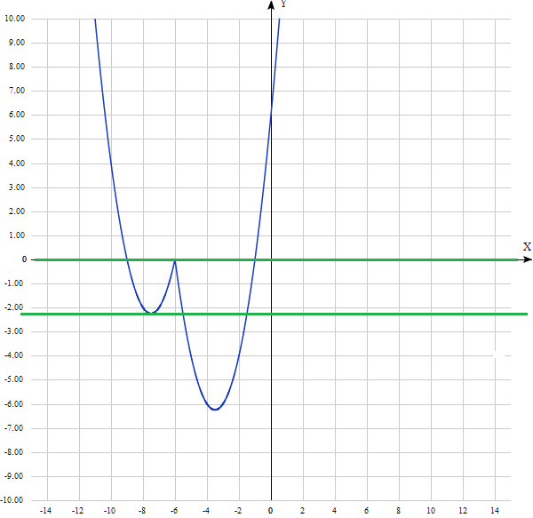

Найдем точку пересечения графиков функций

${у=x}^{2}+7x+6$ и у= $x^{2}+15x+54$.

${x^{2}+7x+6= x}^{2}+15x+54$; х= - 6 , у = 0.

Прямая у= m имеет с графиком ровно три общие точки, если она проходит через вершину параболы A(-7,5; -2,25) или через точку(-6;0).Получаем, что m = 0 или m = - 2,25.

**Ответ:** 0;- 2,25

**Пример 7.**

**Построить график функции** y = $\frac{ \left(0,5x^{2}-0,5x\right)\left|x\right|}{x-1}$

Определить, при каких значениях m прямая у= m имеет с графиком одну общую точку.

(Вариант 29 , задание 23 из книги ОГЭ- 2017. Математика.9 класс.3 модуля. Основной государственный экзамен./И.Р. Высоцкий, Л.О. Рослова, Л.В. Семенов,П.И.Захаров; под ред.И.В.Ященко.- М.: Издательство «Экзамен»,МЦНМО,2017.)

**Решение:**

у= $\frac{\left(0,5x^{2}-0,5x\right)\left|x\right|}{x-1}$ = $\frac{0,5x\left(x-1\right)\left|x\right|}{\left(x-1\right)}$ = 0,5x $\left|x\right|$\* ,

x-1≠ 0, x≠ 1  
y= $\left\{\begin{aligned}-0,5x^{2},если x<0 \\ 0,5x^{2}, если 0≤x<1\end{aligned}\right.$ 
y= $-0,5x^{2}$- квадратичная функция, графиком является парабола.  
1. а= -0,5 – ветви параболы направлены вниз.

2.Находим координаты вершины параболы:

x= $\frac{-b}{ 2a}$ = $\frac{0}{-1}$ = 0  
y= $-0,5*0$ = 0  
A(0;0) – вершина параболы.

|  |  |  |  |  |  |
| --- | --- | --- | --- | --- | --- |
| x | -2 | -1 | 0 | 1 | 2 |
| y | -2 | -0,5 | 0 | -0,5 | -2 |

y= $0,5x^{2}$– квадратичная функция, графиком является парабола.  
1. а= 0,5 – ветви параболы направлены вверх.  
2. Находим координаты вершины параболы:  
х= $\frac{-b}{2a }$ = $\frac{0}{1}$ = 0  
y = 0,5 \* 0 = 0  
A(0;0) – вершина параболы.

|  |  |  |  |  |  |
| --- | --- | --- | --- | --- | --- |
| x | -2 | -1 | 0 | 1 | 2 |
| y | 2 | 0,5 | 0 | 0,5 | 2 |

***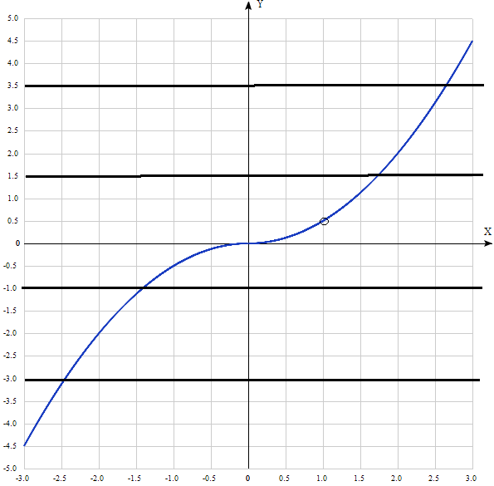***

**Ответ:** прямая у= m имеет с графиком одну общую точку при любых m,

кроме m = 0,5.

**2. Решение уравнений, содержащих модули,**

**с помощью графиков различных функций**

Решим уравнения, содержащие модули графическим способом.

**Пример 1.**  Решим графически уравнение |*x* - 3| = 2.

( Задание для самостоятельного решения из книги: Севрюков П.Ф., Смоляков А.Н. Уравнения и неравенства с модулями и методика их решения: учебно-методическое пособие.– М.: Илекса, Народное образование; Ставрополь: Сервисшкола,2005.- 112 с.)

Решение:

Для решения уравнения графическим способом, надо построить графики функций у = |х - 3| и у = 2.

Для построения графика функции у=|х - 3|, построим график функции у=х-3 — это прямая, пересекающая ось х в точке (3;0), а ось у в точке (0;-3) а затем часть прямой, лежащую ниже оси х, заменить «зеркальным отражением».

Графиком функции у = 2 является прямая, параллельная оси х, проходящая через точку (0; 2) на оси у.

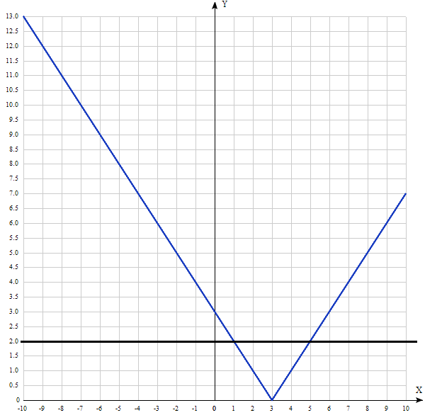

Абсциссы точек пересечения графиков функций являются решениями уравнения. Точки пересечения графиков: (1; 2) и (5; 2).

Следовательно, решениями уравнения будут абсциссы точек: *x*= 1, *x*= 5

**Ответ**: 1; 5.

**Пример 2.** Решим графически уравнение 2 + |*x*| = 1.

(Задание для самостоятельного решения из книги : Севрюков П.Ф., Смоляков А.Н. Уравнения и неравенства с модулями и методика их решения: учебно-методическое пособие.– М.: Илекса, Народное образование; Ставрополь: Сервисшкола,2005.- 112 с.)

Решение:

Построим график функции у=2 + |*x*| и график функции у=1.

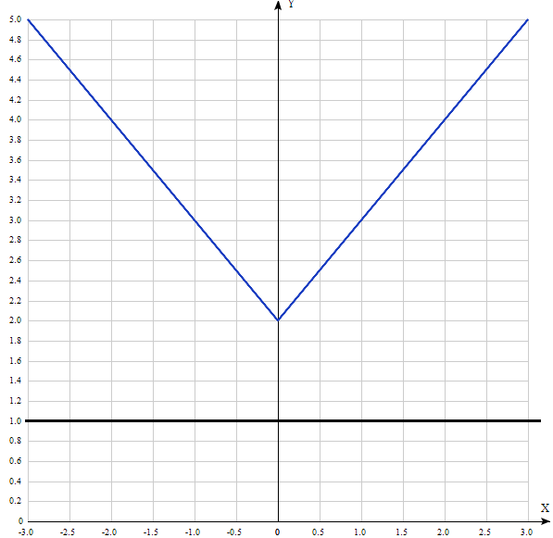

Графики не пересекаются, значит уравнение не имеет решений.

**Ответ**: нет решений.

**Пример 3**. Решим графически уравнение |*-x* + 2| = 2*x* + 1.

(Задание для самостоятельного решения из книги: Севрюков П.Ф., Смоляков А.Н. Уравнения и неравенства с модулями и методика их решения: учебно-методическое пособие.– М.: Илекса, Народное образование; Ставрополь: Сервисшкола,2005.- 112 с.)

Решение:

Построим графики функций *y*=|*-x*+2| и *y*=2*x*+1. Графики функций пересекаются только в одной точке , значит решением уравнения является только один корень со значением .

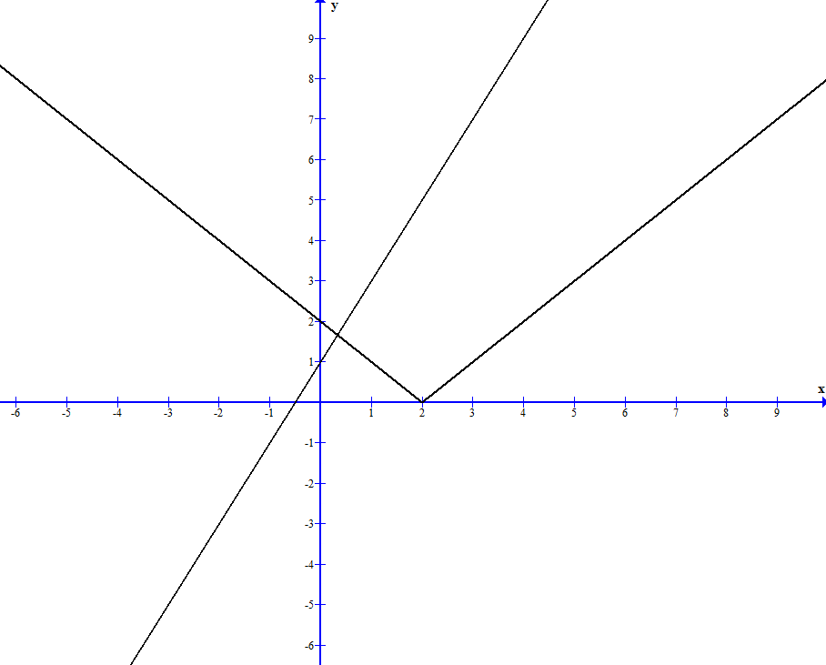

**Ответ:** 

**Пример 4*.***

Решим уравнение |4 – *x*| + |(*x* – 1)(*x* – 3)| = 1.

(Упражнение для самостоятельного решения из книги А.Г. Мерзляк, В.Б. Полонский, М.С. Якир. Алгебраический тренажер: Пособие для школьников и абитуриентов./М.:Илекса,2007,-320с.)

**Решение:**

Построим графики функций *y* = |(*x*–1)(*x*–3)| и *y*=1–|*x*–4|:

1. Построим график функции

*y* = |(*x*–1)(*x*–3)|

Преобразуем: у = |х2 - 4х+3|

Сначала построим график функции у = х2 - 4х+3

y=– квадратичная функция, графиком является парабола.  
1. а=10 – ветви параболы направлены вверх.  
2. Находим координаты вершины:  
x= $\frac{-b}{2a}$ = $\frac{4}{2}$ = 2  
y= $2^{2}-4*2+3$ = 4 – 8 +3= - 1  
A(2; -1) – вершина параболы.

|  |  |  |  |  |  |
| --- | --- | --- | --- | --- | --- |
| x | 0 | 1 | 2 | 3 | 4 |
| y | 3 | 0 | -1 | 0 | 3 |

И затем часть графика при у<0 отобразим симметрично относительно оси ОХ.

1. Построим график функции *y*=1–|*x*–4|

y= $\left\{\begin{aligned}1-\left(x-4\right), если x-4≥0 \\ 1+\left(x-4\right), если x-4<0\end{aligned}\right.$ y= $\left\{\begin{aligned}-x+5, x≥4 \\ x-3, x<4\end{aligned}\right.$

y= -x+5 – линейная функция, графиком является прямая.

|  |  |  |
| --- | --- | --- |
| x | -5 | 10 |
| y | 0 | -5 |

y= x-3 – линейная функция, графиком является прямая.

|  |  |  |
| --- | --- | --- |
| x | 0 | 3 |
| y | -3 | 0 |

Графики обеих функций пересекаются в одной точке х=3.

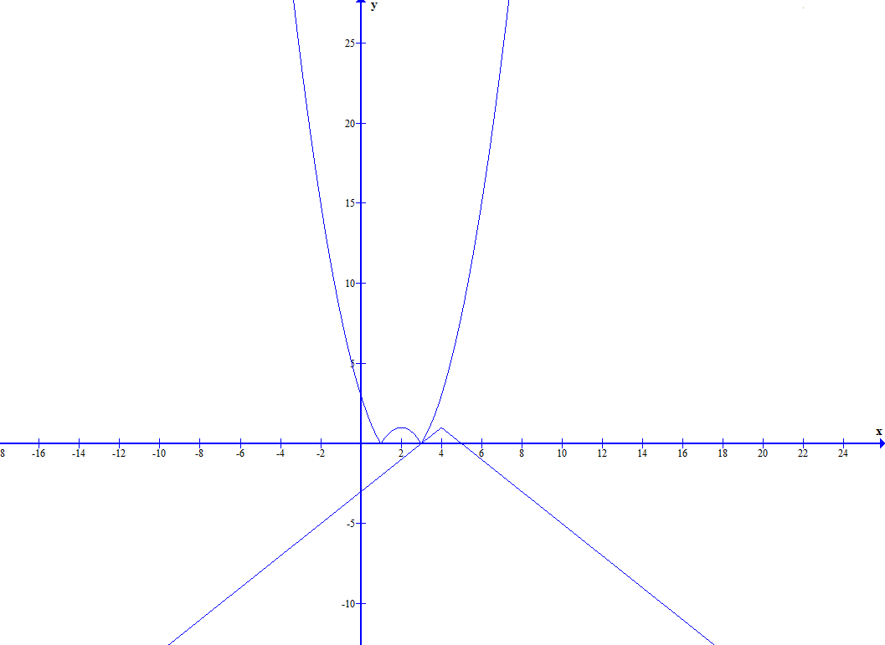

**Ответ:** х = 3.

**Пример 5.** Решим уравнение |x + 2| + |х - 2| = 8.

(Упражнение для самостоятельного решения из книги А.Г. Мерзляк, В.Б. Полонский, М.С. Якир. Алгебраический тренажер: Пособие для школьников и абитуриентов./М.:Илекса,2007,-320с.)

**Решение:**

Построим график функции у= |x + 2| + |х - 2| и график линейной функции у=8.

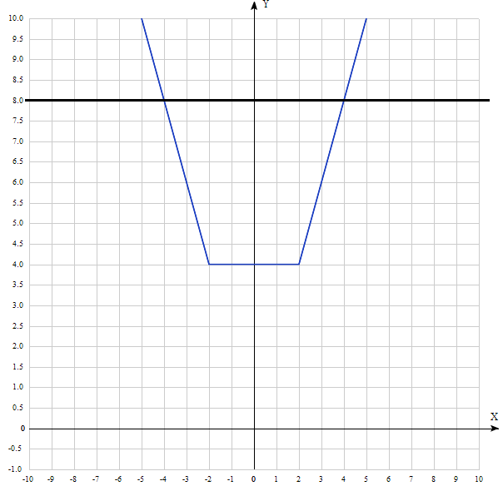

Графики функций пересекаются в двух точках . Значит уравнение имеет два решения: -4; 4. **Ответ:** -4; 4.

Итак, в ходе практической части своей работы я показала на примерах, как строятся графики функций, содержащих модули; как решаются уравнения, содержащие модуль, с помощью графиков различных функций.

**Заключение**

И в заключении я хотела бы сказать, что для подробного изучения материала исследовательская работа подходит лучше всего. Мне представилась возможность больше поработать с интересной, для меня, темой модуля и выйти за рамки того материала, который предоставляет нам учебник 9-го класса. Прочитав и изучив другую литературу, я узнала много нового и, как я считаю, важного для меня.

Графический способ решения уравнений реже других применяют для решения уравнений, содержащих модуль, так как, во-первых, он занимает достаточно много времени и не всегда рационален, а, во-вторых, результаты, полученные при построении графиков, не всегда являются точными. Зато этот метод порой бывает единственно возможным для определения количества корней уравнения. И все же, я считаю этот способ красивым и полезным для формирования функциональной грамотности обучающихся.

Исходя из всего вышеизложенного мною, я могу сделать выводы:

* цели своей работы я достигла;
* с поставленными задачами я справилась: познакомилась с основными понятиями модуля, графиком модуля; научилась графически решать уравнения, содержащего модуль; подготовилась к сдаче ОГЭ по математике.
* данная тема представляет большое практическое значение. Рассмотренные примеры входят в материалы тестов ОГЭ по математике.

Мне было очень интересно работать над данной темой. В дальнейшем я продолжу свою работу. Свой полученный опыт я распространяю одноклассникам на уроках математике при подготовке к итоговой аттестации.

**Список используемой литературы**

1. Виленкин Н.Я., Жохов В.И., Чесноков А.С., Шварцбурд С.И. Математика.6 класс: учеб. для общеобразоват. учреждений/ М.: Мнемозина,2015.-288с.
2. Макарычев Ю.Н., Миндюк Н.Г., Нешков К.И..Алгебра.8 класс: учеб. для общеобразоват. учреждений/ М.: Просвещение,2015.-271с
3. В.В. Зайцев, В.В. Рыжков, М.И. Сканави. Элементарная математика: повторительный курс /М.: «Наука», 1976.- 592 с.
4. Севрюков П.Ф., Смоляков А.Н. Уравнения и неравенства с модулями и методика их решения: учебно-методическое пособие.– М.: Илекса, Народное образование; Ставрополь: Сервисшкола,2005.- 112 с.
5. А.Г. Мерзляк, В.Б. Полонский, М.С. Якир. Алгебраический тренажер: Пособие для школьников и абитуриентов./М.:Илекса,2007,-320с.
6. Для подготовки данной работы были использованы материалы с сайта <http://referatoff.ru/> <http://www.km.ru/referats/2AD8CDA253004C01A7DE06150152AB64>
7. Математика. Алгебра. Функции. Анализ данных. 9 класс: учебник для общеобразовательных учебных заведений / Г.В.Дорофеев, С.Б.Суворова, Е.А.Бунимович, Л.В.Кузнецова, С.С.Минаева; Под ред.Г.В.Дорофеева.- М.: Дрофа, 2000.
8. <http://yukhym.com/ru/matematika/reshenie-uravnenij-s-modulyami.html>
9. ОГЭ- 2017. Математика.9 класс.3 модуля. Основной государственный экзамен./И.Р. Высоцкий, Л.О. Рослова, Л.В. Семенов,П.И.Захаров; под ред.И.В.Ященко.- М.: Издательство «Экзамен»,МЦНМО,2017.

**Феоктистова Кристина, обучающаяся 9 «А» класса,**

**«Использование прогрессий при решении практических задач»**

Математика всегда была неотъемлемой и существеннейшей составной частью человеческой культуры, она является ключом к познанию окружающего мира, базой научно-технического прогресса и важной компонентой развития личности.

Математика встречается и используется в повседневной жизни, следовательно, определенные математические навыки нужны каждому человеку.

В 9 классе мы начинаем изучать числовые последовательности. Изучили арифметическую и геометрическую прогрессии: дали определение, научились находить по формулам любой член прогрессии, сумму первых членов прогрессии.

Найдя ответы на вопросы: имеет ли это, какое - либо практическое значение и как давно люди знают последовательности, как возникло это понятие, мы подтвердим или опровергнем утверждение о том, что математика – наука очень древняя  возникла она из практических нужд человека, что алгебра является частью общечеловеческой культуры.

**Проблемный вопрос:**

Где в нашей жизни нам пригодятся знания о прогрессиях?

Сказанным выше обусловлена **актуальность** выбранной темы. **Актуальность** данного исследования определяется рядом **противоречий:**

* между получением стандартных знаний по теме «Прогрессии» и практическим применением арифметической и геометрической прогрессий;
* между успешной сдачей итоговой аттестацией по математике и недостаточной проработкой этого материала.

Рассмотрение вопросов, связанных с данной тематикой носит как теоретическую, так и практическую значимость.

**Объектом исследования:** геометрическая и арифметическая прогрессии.

**Предмет исследования:** использование прогрессий при решении практических задач.

**Гипотеза исследования:** если математика – наука очень древняя  и возникла она из практических нужд человека, то и прогрессии имеют определенное практическое значение.

Исходя из всего сказанного, ставлю перед собой следующую **цель**:

**Цель исследования:**установить картину возникновения понятия прогрессии и выявить задачи, которые имеют практическое значение.

**Задачи исследования:**

* изучить историю возникновения прогрессий;
* изучить теоретические основы геометрической и арифметической

прогрессий;

* провести сравнительный анализ арифметической и геометрической прогрессий;
* исследовать прогрессии на предмет практического применения;
* проанализировать задачи ОГЭ на предмет наличия заданий на прогрессии, имеющие практическое значение;
* подготовиться к итоговой аттестации;
* распространить полученный опыт на уроках математике при подготовке к ОГЭ.

**Методы исследования:**

* теоретический - анализ школьных учебников математики, математической, справочной литературы, литературы по истории математики, материала из Интернета;
* эмпирический - проведение исследования по практическому применению задач на прогрессии.

В данной работе, мы отразим применение прогрессий в повседневной

жизни, и покажем, что алгебра является  частью общечеловеческой культуры.

**Глава 1. Основная часть**

**1.История возникновения арифметической и геометрической прогрессий**

Понятие числовой последовательности возникло и развилось задолго до создания учения о функции. Так еще в III в. до н. э. александрийский ученый Эратосфен указал способ получения n-го члена последовательности простых чисел. Этот способ был назван «решетом Эратосфена».[1]

Идея предела последовательности восходит к V-IV вв. до н. э. Прогрессии - частные виды числовых последовательностей – встречаются в памятниках II тысячелетия до н.э.

В клинописных табличках вавилонян, как и в египетских папирусах, относящихся ко II тысячелетию до н.э., встречаются примеры арифметических и геометрических прогрессий. Например, вавилонская задача, в которой используется арифметическая прогрессия: « 10 братьев,hello_html_321f864a.gif мины серебра. Брат над братом поднимается, на сколько поднимается, не знаю. Доля восьмого 6 шекелей. Брат над братом – на сколько он выше?»[1]

При решении вавилонский автор, не имевший в своем распоряжении ни современной символики, ни готовых формул, вынужден придержаться строго арифметических рассуждений. Идея его решения следующая. Он начинает с нахождения средней арифметической (средней доли), деляhello_html_321f864a.gif мины на 10 и получая hello_html_mb6c2965.gif мины, ее умножает затем на два. Итак, удвоенная средняя доля есть hello_html_m3723d254.gif мины. Это и есть сумма долей третьего и восьмого братьев, имея в виду, что первого от третьего, как и восьмого от десятого отделяют 2 ступени (интервала). Третьего же от восьмого отделяют 5 ступеней, а разность между их долями составляет hello_html_24a34cc1.gif мины. Отсюда и находится значение одной ступени, т.е. разность прогрессии, равная hello_html_3b7b3c70.gif от hello_html_24a34cc1.gif мины, или hello_html_520170f5.gif мины. [1]

Задачи на арифметические (и геометрические) прогрессии имеются и в древнекитайском трактате «Математика в девяти книгах», в котором нет, однако, указаний на применение какой-либо формулы суммирования. По содержанию некоторые китайские задачи трактуют о растущей или убывающей производительности труда ткачих. Примеры арифметических и геометрических прогрессий имеются и в индийских «сиддхантах». [1]

Первые задачи дошедшие до нас на прогрессии связаны с запросами хозяйственной жизни и общественной практики, как например, распределение продуктов, деление наследства и т. д.[1]

Слово «прогрессия» имеет латинское происхождение (progression, что означает «движение вперед») впервые встречается у римского автора Боэция (V-VI в.).

Некоторые формулы, относящиеся к прогрессиям, были известны китайским и индийским ученым. Так, Ариабхатта (V в.) знал формулы общего члена, суммы арифметической прогрессии и др. Магавира (IX в.) пользуется формулой суммы квадратов натуральных чисел

hello_html_24c26b8d.gif

и другими более сложными конечными рядами. Однако правило для нахождения суммы членов произвольной арифметической прогрессии впервые встречается в «Книге абака» (1202 г.) Леонардо Пизанского (Фибоначчи).[1]

**2.Арифметическая прогрессия**

Слово «прогрессия» имеет латинское происхождение и означает «движение вперед»; этим термином в математике прежде именовали всякую последовательность чисел, построенную по такому закону, который позволяет неограниченно продолжать эту последовательность в одном направлении. Например, возводя последовательные целые числа в квадрат, получаем последовательность 1,4,9,16,25 и т.д.; составляющие эту последовательность, называются ее *членами*. В настоящее время термин «прогрессия» в этом широком смысле не употребляется; вместо этого говорят просто *последовательность.* Но два простых и важных частных вида прогрессий – арифметическая и геометрическая - сохранили свои прежние названия.[2]

***Арифметической прогрессией*** называется такая последовательность чисел, в которой разность между последующим и предыдущим членами остается неизменной. Эта неизменная разность называется *разностью прогрессии***.[2]**

Число ***d*** называют **разностью арифметической прогрессии**

$$d=a_{n+1-}a_{n}$$

$a_{n+1}=a_{n}+$***d*,** n є N

Любой член арифметической прогрессии можно вычислить по формуле

*an= a1+ d · (n – 1 )*

*(а*1- первый член прогрессии, *d*-разность прогрессии, n- номер взятого члена)

Сумма первых n членов арифметической прогрессии выражается формулой

Сумма n членов арифметической прогрессии или Сумма n членов арифметической прогрессии формула 2 [2]

Если разность между последующим и предыдущим членами последовательности есть одно и то же число, то это **арифметическая прогрессия**. Разумеется, при этом предполагается, что обнаруженная закономерность справедлива не только для явно выписанных членов последовательности, но и для всей последовательности в целом.[3]

Арифметическая прогрессия считается **конечной**, если рассматриваются только ее первые несколько членов.

**Арифметическая прогрессия является:**

**возрастающей** последовательностью, если **d > 0**, например, 1, 3, 5, 7, 9,11,...

**убывающей**, если **d < 0**, например, 20,17, 14, 11, 8, 5, 2, -1, -4, ... .

Характеристическое **свойство арифметической прогрессии**:

Характеристическое свойство арифметической прогрессии, n>1. [3]

Таким образом, каждый член арифметической прогрессии, начиная со второго, равен среднему арифметическому двух соседних с ним членов. Этим объясняется название «арифметическая» прогрессия.[3]

1. **Геометрическая прогрессия**

***Геометрической прогрессией*** называется последовательность чисел, в которой отношение между последующим и предыдущим членами остается неизменным. Это неизменное отношение называется знаменателем прогрессии.

Геометрическая прогрессия называется возрастающей, когда абсолютная величина ее знаменателя больше единицы и убывающей, когда она меньше единицы.

Любой член геометрической прогрессии можно вычислить по формуле:

$b_{n}=b_{1}q^{n-1}$,

где $a_{1}$  - первый член; $q$- знаменатель прогрессии; $n$- номер взятого члена.

*q =bn+1 : bn*

Сумма первых n членов геометрической прогрессии(знаменатель, которой не равен 1) выражается формулой

**{\displaystyle b\_{1}\not =0}{\displaystyle q\not =0};** где *q≠1*

Первое из выражений удобнее брать, когда прогрессия возрастающая, второе- когда она убывающая. [2]

**Геометрическая прогрессия** обладает следующим свойством:

Квадрат любого члена геометрической прогрессии, начиная со второго, равен произведению предыдущего и последующего его членов.

Верно и обратное: если последовательность такова, что для любого  выполняется равенство



то  - геометрическая прогрессия.

***Теорема:*** Числовая последовательность является геометрической прогрессией тогда и только тогда, когда квадрат каждого ее члена, кроме первого (и последнего – в случае конечной последовательности), равен произведению предшествующего и последующего членов.

 [3].

1. **Сравнительный анализ арифметической и геометрической прогрессий**

Изучив теоретический материал, я решила провести сравнительный анализ арифметической и геометрической прогрессий.

|  |  |  |
| --- | --- | --- |
|  | **Арифметическая прогрессия** | **Геометрическая прогрессия** |
| **Определение** | Арифметической прогрессией называется такая последовательность чисел, в которой разность между последующим и предыдущим членами остается неизменной. $$d=a_{n+1-}a_{n}$$ *Разность арифметической прогрессии* | Геометрической прогрессией называется последовательность чисел, в которой отношение между последующим и предыдущим членами остается неизменным.  *q =bn+1 : bn*  *Знаменатель геометрической прогрессии* |
| **Формула**  **n-го члена прогрессии** | *an= a1+ d · (n – 1 )* |  |
| **Формулы суммы n первых членов прогрессий** | Сумма n членов арифметической прогрессии  Сумма n членов арифметической прогрессии формула 2 | **{\displaystyle b\_{1}\not =0}{\displaystyle q\not =0};** где *q≠1* |
| **Характеристическое свойство прогрессий** | Каждый член последовательности, начиная со второго, есть среднее арифметическое между предыдущим и последующим членами прогрессии  Характеристическое свойство арифметической прогрессии, n>1. | Каждый член последовательности, начиная со второго, есть среднее геометрическое между предыдущим и последующим членами последовательности  (bn >0) |

Проанализировав информацию, я пришла к выводам:

* У арифметической и геометрической прогрессий имеются некоторые сходства, но сами по себе они абсолютно различны;
* Знание формул арифметической и геометрической прогрессий необходимо для успешной сдачи экзамена по математики.

**5. Задачи, применяемые в жизни**

Прогрессии широко встречаются в окружающей нас жизни. Приведу примеры некоторых задач.

1. **Прогрессии в природе.**

Все организмы обладают интенсивностью размножения в геометрической прогрессии. Примеры этих организмов:

**Бактерии.** Известно, что бактерии размножаются делением: одна бактерия делится на две; каждая из этих двух в свою очередь тоже делится на две, и получаются четыре бактерии; из этих четырех в результате деления получаются восемь бактерий и т. д. (геометрическая прогрессия). Результат каждого удвоения будем называть поколением.

Способность к размножению у бактерий настолько велика, что если бы они не гибли от разных причин, а беспрерывно размножались, то за трое суток общая масса потомства одной только бактерии могла бы составить 7500 тонн. Таким громадным количеством бактерий можно было бы заполнить около 375 железнодорожных вагонов.

**Задача 1.** Бактерия, попав в живой организм, к концу 20-й минуты делится на две бактерии, каждая из них к концу следующих 20 минут делится опять на две и т.д. Найдите число бактерий, образующихся из одной бактерии к концу суток.

(из книги:Алгебра. 9 класс, в 2ч. Ч.2. Учебник для общеобразовательных учреждений/ Мордкович А.Г., П.В. Семенов)

**Решение:** В сутках 1440 минут, каждые двадцать минут появляется новое поколение - за сутки 72 поколения. По формуле суммы n первых членов геометрической прогрессии, у которой b1=1, q=2, n=72, находим, что

S72=272-1= 4 722 366 482 869 645 213 696 - 1=

= 4 722 366 482 869 645 213 695. Это число читается:

**Всего бактерий**

**4 септиллиона**

**722 сектиллиона**

**366 квинтиллионов**

**482 квадриллионов**

**869 триллиона**

**645 миллиарда**

**709 миллионов**

**213 тысяча 695**

Интенсивность размножения бактерий используют в пищевой промышленности(для приготовления напитков, кисломолочных продуктов,

при квашении, солении и др.), в фармацевтической промышленности (для создания лекарств, вакцин), в сельском хозяйстве (для приготовления силоса, корма для животных и др.), в коммунальном хозяйстве и природоохранных мероприятиях (для очистки сточных вод, ликвидации нефтяных пятен). Еще примеры организмов, которые распространяются в геометрической прогрессий:

**Мухи.** «Потомство пары мух съест мёртвую лошадь также скоро как лев». Карл Линней.

Девятое поколение одной пары мух наполнило бы куб, сторона которого равна 140 км, или же составило бы нить, которой можно опоясать земной шар 40 млрд. раз.(пример геометрической прогрессии).

(из книги Перельмана Я.И. Живая математика. Математические рассказы и головоломки)

**Одуванчик.**  «Потомство одного одуванчика за 10 лет может покрыть пространство в 15 раз больше суши земного шара».К. А. Тимирязев.

**Задачи:**

Одно растение одуванчика занимает на земле площадь 10 кв. метр и даёт в год около 100 летучих семян.

а) Сколько кв. км площади покроет всё потомство одной особи одуванчика через 10 лет при условии, если он размножается беспрепятственно по геометрической прогрессии?

б) Хватит ли этим растениям на 11-й год места на поверхности суши земного шара?

(из книги Перельмана Я.И. Живая математика. Математические рассказы и головоломки)

Имеется геометрическая прогрессия.

1 –й год – 10 м² х 100 семян (или 10² 1 –й член прогрессии)

2 – й год – 10 х 10

3 – й год – 10 х 10

4 – й год – 10 х 10

5 – й год – 10 х 10¹º

6 - й год - 10 х10¹²

7 – й год – 10 х 10

8 –й год – 10 х 10

9 –й год – 10 х 10

10 –й год – 10 х10 ²ºм ²

***Формула: ***

b1 = 10²

q = 10²

b10 = 10²х (10²)¹º ‾ ¹

b10 =10² х10

b10 =10²º - это потомство одной особи одуванчика за 10 лет

1. Каждое растение занимает 10 м²

Все потомство покроет через 10 лет следующую площадь:

S = 10²º х 10 м² = 10 ²¹ м²

2. Sпов. суши = 148 млн. км² или 148 х 10 км²

1 км ² = (10 ³) ² м² = 10 м²

10 ²¹: 10 = 10м²

Ответ: на поверхности суши места этим растениям не хватит.

1. **Прогрессии в банковских расчетах.**

Каждому в жизни приходится решать задачи, связанные с денежными вкладами.

Представьте себе, что вы открыли в банке вклад в сумме *а* р. *Под р%* годовых на *t* лет. У вас есть две стратегии поведения: либо в конце каждого года хранения вклада снимать проценты по вкладу, либо прийти в банк один раз — в конце срока хранения вклада. Kaкой доход вы получите в том и другом случаях?

Чтобы ответить на этот вопрос, вам тоже надо решить задачу на геометрическую прогрессию.

1. **Прогрессии в медицине.**

Самая распространенная задача по определению нужного количества упаковок лекарств, прописанного врачом, чтобы лечение было эффективным, но и при этом не потратить деньги на покупку лишнего количества упаковок лекарств.

1. **Прогрессии в спорте.**

В соревновании по стрельбе за каждый промах в серии из 25 выстрелов стрелок получал штрафные очки: за первый промах — одно штрафное очко, за каждый последующий — на 0,5 очка больше, чем за предыдущий. Сколько раз попал в цель стрелок, получивший 7 штрафных очков?

***Решение.*** Составим математическую модель задачи. Система штрафных очков составляет арифметическую прогрессию, первый член которой равен 1, а разность – 0,5. Сумма первых n членов (количество промахов) равно 7. Найдем число промахов n.

Решение: $а_{1}$ =1; d=0,5.

S= $\frac{2а_{1}+d(n-1)}{2}$\*n

$$\frac{2+0.5*(n-1)}{2}*n=7$$

(2+0.5n-0.5)\*n=14

${0.5n}^{2}$ +1.5n-14=0 ǀ\*2

$n^{2}$ +3n-28=0

D= $b^{2}-4ac=3^{2}-4*1*\left(-28\right)=121$

$$n_{1}=\frac{-3±11}{2}=4$$

$$n_{2}=\frac{-3±11}{2}=-7-не удовлетворяют условию задачи$$

$n_{1}=4$– промаха допустил стрелок, получивший 7 штрафных очков.

$25$ −4=21 (раз) попал в цель стрелок, получивший 7 штрафных очков.

$Ответ$: 21 раз

**В каких процессах еще встречаются прогрессии?**

* При повышении температуры в арифметической прогрессии скорость химической реакции вырастает в геометрической прогрессии.
* Возведение многоэтажного здания — пример арифметической прогрессии. Каждый раз высота здания увеличивается на 3 метра.
* Вписанные друг в друга правильные треугольники — это геометрическая прогрессия.
* Денежные вклады под проценты — это пример геометрической последовательности. Зная формулы суммы членов геометрической последовательности, можно подсчитывать сумму на вкладе.
* Равноускоренное движение — арифметическая прогрессия, т.к. за каждые промежутки времени тело увеличивает скорость в одинаковое число раз.

**Глава 2. Практическая часть**

**Задача 1.**

Работники нанялись вырыть колодезь глубиной 16 м с таким условием, чтобы за первый аршин (71 см) глубины им заплатили 400руб, а за каждый следующий на 150 рублей больше, чем за предыдущий.

**Дано: Решение:**

а1 = 400, d = 150. Имеем арифметическую прогрессию.

**Найдем:** Sn  =400; d=150. 16 м = 1600 см.

1600см: 71 см = 23

n= 23

S23= \*n

S23 = \*23=47150(руб)

Итак, работники получат 47150 рублей.

Ответ: 47150 руб.

**Задача 2.**

Фигура составляется из квадратов так, как показано на рисунке: в каждой следующей строке на 8 квадратов больше, чем в предыдущей. Сколько квадратов в 16 строке?

**undefined**

(*ФИПИ. Банк открытых заданий. Прототип 2D35A6)*

**Дано: Решение:**

а1 = 2, d = 8. Имеем арифметическую прогрессию.

**Найдем:** a16   **

а16 = а1 + 15d; а16 = 2+15\*8 = 122

В 16 строке 122 квадрата.

Ответ: 122 квадрата.

**Задача 3.**

В первом ряду кинозала 50 мест, а в каждм следующем на 1 больше, чем в предыдущем. Сколько мест в седьмом ряду?

*(ФИПИ. Банк открытых заданий. Прототип D76689)*

**Дано: Решение:**

а1 = 50, d = 1. Имеем арифметическую прогрессию.

**Найдем:** a7   **

а7 = а1 + 6d; а7 = 50+1\*6 = 56

В 7 ряду 56 мест.

Ответ: 56 мест.

**Задача** **4.**

Больной принимает лекарство по следующей схеме: в первый день он принимает 5 капель, а в каждый следующий день – на 5 капель больше, чем в предыдущий. Приняв 40 капель, он 3 дня пьет по 40 капель лекарства, а потом ежедневно уменьшает прием на 5 капель, доведя его до 5 капель. Сколько пузырьков лекарства нужно купить больному, если в каждом содержится 20 мл лекарства (что составляет 250 капель)?

*(из книги: Алгебра. 9 класс, в 2ч. Ч.2. Учебник для общеобразовательных учреждений/ Мордкович А.Г., П.В. Семенов )*

**Дано: Решение:**

а1 = 5,, d = 5 Имеем арифметическую прогрессию.

**Найдем:** количество

пузырьков Составим математическую модель задачи:

5, 10, 15,…,40, 40, 40, 35, 30,…,5

${ a}_{1}=5, { a}_{n}=40, d=$ 5

${ a}_{1}=40; a_{n}=5;d=-5$; 1 пузырёк = 250мл

$${ a}_{n}=a_{1}+\left(n-1\right)*d$$

5+(n-1)\*5=40

5+5n-5=40

5n=40

n=8

8 дней – первоначальный прием

Затем он пьет 3 дня по 40 капель.

И еще 8 дней с уменьшением дозы.

$${ S}_{n}=\frac{a_{1}+a_{n}}{2}*n$$

${ S}_{8}=\frac{5+40}{2}*8=\frac{45}{2}*8=45*4=180$ капель за 8 дней

180 капельбольной принимал

по схеме в первый период

и столько же по второй период.

${ S}_{общ.}=180+40+180=400$ капель

400: 250=1,6 пузырька.

Значит, надо купить 2 пузырька лекарства.

Ответ: 2 пузырька.

**Задача 5.**

Альпинисты в первый день восхождения поднялись на высоту 1400м, а затем каждый следующий день они проходили на 100м меньше, чем в предыдущий. За сколько дней она покорили высоту в 5000м?

*(Из книги: Алгебра. 9 класс, в 2ч. Ч.2. Учебник для общеобразовательных учреждений/ Мордкович А.Г., П.В. Семенов)*

**Дано: Решение:**

а1 = 1400, d = - 100 Имеем арифметическую прогрессию.

$S_{n}=5000м$

**Найдем:** n ${ S}_{n}=\frac{2a_{1}+\left(n-1\right)*d}{2}*n$

$\frac{2800-100n+100}{2}*n=5000$

1450n-50 $n^{2}$ =5000 ǀ : -50

$${ n}^{2}-29n+100=0$$

D= ${29}^{2}-4*100*1=841-400=441$

$${ n}_{1}=\frac{29±21}{2}=25-не удовлетворяют условию задачи$$

$${ n}_{2}=\frac{29±21}{2}=4$$

Ответ: за 4 дня

**Задача 6.(Задача на простые проценты)**

Пешеход перешёл улицу в неположенном месте, и милиционер наложил штраф в 30 р. За каждый просроченный день будут начисляться дополнительно 2% от суммы штрафа. Сколько придётся заплатить пешеходу, если он просрочит уплату на 10 дней?

*( Из книги:* *Дорофеев Г.В., Суворов Е.А., Бунимович Е.А. Алгебра.9 класс)*

**Дано: Решение**

Штраф -30руб. 2% от 30 р. составляет 0,6 р.

Пени – 2% 30\*2/ 100=0,6.

Найти: сумма оплаты Если недисциплинированный

пешеход просрочит оплату на один день,

то ему придется заплатить

30+0,6 \* 1 =30,6 р.,

За два дня 30+0,6 \* 2=31,2 р., и т.д.

За 10 дней: 30+0,6 \* 10=36 р.

Ответ: 36 руб.

**Задача 7.(Задача на сложные проценты)**

Вкладчик на счёт в банке, который выплачивает 20%, положил 1000р. Если вкладчик не снимает со счёта доход, то в конце следующего года 20% начисляются банком уже на новую, увеличенную сумму. Какая сумма окажется на счете через 10 лет?

*( № 689 Из книги:* *Дорофеев Г.В., Суворов Е.А., Бунимович Е.А. Алгебра.9 класс)*

**Решение:**

20% от 1000 р. составляет 200р. Через год на счёте будет 1200р. К концу второго года (т.к.1200 \* 0,2=240), на счёте будет 1440р. и т. д.

Мы имеем дело с геометрической прогрессией:

1000; 1000\*1,2; 100\*1,22 ,….

Сумма, накопленная на счету у вкладчика, через 10 лет составит 6191, 73 руб.

Другой способ.

Через год вклад увеличится в 1,2 раза и составит 1000 \* 1,2 = 120(руб.).

Через 2 года будет (1000 \* 1,2) \* 1,2=1440 (р.)

Через 10 лет сумма на счёте составит 1000 \* 1,210 =6191,73 (руб.).

Ответ : 6191,73 руб.

**Задача 8. (Задача на сложные проценты)**

Какая сумма будет на срочном вкладе вкладчика через 4 года, если банк начисляет 10% годовых и внесенная сумма равна 5000 рублей?

*( № 695 Из книги:* *Дорофеев Г.В., Суворов Е.А., Бунимович Е.А. Алгебра.9 класс)*

**Решение:**

Подставим формулу Sn=(1+ )nS

Значение процентной ставки p=10, количество лет п=4 и величину первоначального вклада S=5000 рублей.

Получим

S4=(1+ )45000=1,145000=1,4641 $∙$ 5000=7320,5(руб.)

*Ответ:* через 4 года на счёте будет 7320,5 рублей.

**Задача 9.**

Численность населения в городе Т. в течение двух лет возрастала на 2% ежегодно. В результате число жителей возросло на 11312 человек. Сколько жителей было в городе Т. первоначально?

*(Из книги:* *Дорофеев Г.В., Суворов Е.А., Бунимович Е.А. Алгебра.9 класс)*

**Дано: Решение:**

Прирост 2%- 11312 чел Пусть х человек (х $∈$ N) было первоначально.

**Найдем:** число Тогда согласно условию задачи

жителей первоначальночерез два года количество

жителей составило

х(1+ )2 или (х+11312) человек.

Получим уравнение:

х(1+ )2 = х+11312

х1,022= х+11312

х(1,022-1)= 11312

х(1,02-1)(1,02+1)=11312

х= $\frac{11312}{0,02∙2,02}$

х=280000

Ответ:280000 жителей было в городе Т. первоначально.

**Задача 10.**

В школе-новостройке сейчас учатся 200 учеников. Допустим, что каждый год число учащихся будет увеличиваться на 20 человек.

а) Сколько учащихся будет в школе через 5 лет, если тенденция сохранится?

б) Школа рассчитана на обучение 350 учащихся. Через сколько лет будет достигнута норма?

*(№ 600 из книги: Дорофеев Г.В., Суворов Е.А., Бунимович Е.А. Алгебра.9 класс)*

**Дано: Решение:**

а1 = 200, d = 20. 1) Имеем арифметическую прогрессию.

**Найдем:** a5, n  **

а5 = а1 + 4d; а5 = 200+20\*4 = 280

Через 5 лет в школе будет учиться 280 человек.

2) Узнаем, через сколько лет будет достигнута норма.

350 = 200 + 20(n-1)

150 = 20 n – 20

170 = 20n

n=170:20 = 8,5, т.е. норма будет достигнута через 9 лет

Ответ: 280 чел.; 9 лет.

**Задача11.**

В амфитеатре концертного зала 15 рядов, и число кресел в каждом ряду увеличивается на 2 по сравнению с предыдущим. В последнем ряду 35 кресел. Сколько кресел в первом ряду? Сколько всего кресел в амфитеатре?

*(№ 619 из книги: Дорофеев Г.В., Суворов Е.А., Бунимович Е.А. Алгебра.9 класс)*

**Дано: Решение:**

а15 = 35, d = 2, 1) Имеем арифметическую прогрессию.

n=15 **

**Найдем:** a1, S15 35 = a1 + 14\*2

a1 = 35- 28 = 7

В первом ряду 7 кресел.

2) Узнаем, сколько всего кресел в амфитеатре.



S15 = = 315

Таким образом, в амфитеатре 315 кресел.

Ответ: 7 кресел; 315 кресел.

**Задача 12.**

Премиальный фонд 10000руб. надо разделить между десятью сотрудниками так, чтобы каждый следующий получил на 150 руб. больше предыдущего. Как это сделать?

*(№ 631 из книги: Дорофеев Г.В., Суворов Е.А., Бунимович Е.А. Алгебра.9 класс)*

**Дано: Решение:**

S10 = 10000, d = 150, 1) Имеем арифметическую прогрессию.

n=10 

**Найдем:** a1 10000 =

20000= (2a1+ 150 9) 10

2000 = 2a1+ 1350

2a1 = 2000-1350

2a1= 650

a1 = 325

Итак, нужно первому сотруднику

выплатить премию в 325 руб.

Ответ: 325 руб.

**Задача 13.**

Плата за телефон составляет 210 рублей в месяц. В следующем году она увеличивается на 15%. Сколько рублей придется платить ежемесячно за телефон в следующем году?

(*Вариант12 № 16 ОГЭ- 2016. Математика.9 класс.3 модуля. Основной государственный экзамен)*

**Дано: Решение**

Плата -210руб. 15% от 210 р. составляет 31,5 р.

Повышение – 15% 210\*15/ 100=31,5.

Найти: сумма оплаты 210+31,5 =241,5 руб.

Итак, плата за телефон в следующем году составит

241, 5 руб.

Ответ: 241,5 руб.

**Задача 14.**

На автомобильном заводе проводили испытания экспериментального экземпляра машины новой марки. В первый день испытатель проехал на ней 20 км, а затем ежедневно увеличивал пробег в 1,5 раза. Сколько всего километров прошел автомобиль за неделю?

*(№ 641 из книги: Дорофеев Г.В., Суворов Е.А., Бунимович Е.А. Алгебра.9 класс)*

**Дано: Решение:**

b1 = 20, q = 1,5 Имеем геометрическую прогрессию.

n = 7 S7 = = 40((1,57 -1)) 640

**Найти:** S7

Таким образом, за неделю машина прошла 640 км.

Ответ: 640 км.

Итак, в ходе практической части своей работы я установила сферы применения арифметическая и геометрическая прогрессии, нашла и показала примеры применения прогрессий в нашей жизни.

**Заключение**

Исследовательская работа завершена. И я довольна результатом. Во-первых, я не только узнала историю возникновения прогрессий, но и провела сравнительный анализ. Во-вторых, научилась решать задачи с применением арифметической и геометрической прогрессий, в- третьих, нашла доказательства практического применения прогрессий в нашей жизни. Я достигла своей цели и поставленных задач.

Математика развивает мышление человека, учит посредством логики находить разные пути решения. Так, научившись решать задачи на тему последовательности и прогрессии, я поняла, что использовать их можно не только для выполнения конкретных математических примеров, но и для решения различных задач в жизни и в быту.

Сделав анализ задач на прогрессии с практическим содержанием я увидела, что прогрессии встречаются при решении задач в медицине, в строительстве, в банковских расчетах, в живой природе, в спортивных соревнованиях и в других жизненных ситуациях. Следовательно, нам необходим навык применения знаний, связанных с прогрессиями.

Я думаю, что мое исследование может принести пользу не только мне, но и тем учащимся, которые так же как и я, захотят ознакомиться с этой темой в процессе подготовки к итоговой аттестации по математике в форме ОГЭ. Моя работа будет являться хорошим помощником им в этом. Полученные знания я распространяю на уроках математике при подготовке к итоговой аттестации.

**Список используемой литературы**

1. Глейзер Г.И. История математики в школе VII – VIII кл. Пособие для учителей. – М.: Просвещение, 1982. – 240 с.
2. Выгодский М.Я. Справочник по элементарной математике.- М.: Наука. Главная редакция физико-математической литературы,1986.-320с.
3. Алгебра. 9 класс. Учебник для общеобразовательных учреждений/ Ю.Н. Макарычев и др. под ред. С.А. Теляковского –М.: Просвещение, 2009 – 271 с.;
4. Дорофеев Г.В., Суворов Е.А., Бунимович Е.А. Алгебра.9 класс: учебник для общеобразоват. учреждений.-5-е изд.- М.: Просвещение,2010.-304с.
5. Алгебра. 9 класс, в 2ч. Ч.2. Учебник для общеобразовательных учреждений/ Мордкович А.Г., П.В. Семенов, -М.: Мнемозина, 2010, -224с.
6. Математика. Алгебра. Функции. Анализ данных.9 кл.: Учебник для общеобразовательных учебных заведений/ Г.В. Дорофеев , С.Б. Суворова, Е.А. Бунимович, Л.В. Кузнецова, С.С. Минаева; под ред. Г.В. Дорофеева. -М. :Дрофа, 2000,-352с.;
7. Пичурин Л.Ф. За страницами учебника алгебры. Книга для учащихся 7-9 классов средней школы -М.: Просвещение, 1990.-224с.;
8. ОГЭ- 2016. Математика.9 класс.3 модуля. Основной государственный экзамен./И.Р. Высоцкий, Л.О. Рослова, Л.В. Семенов,П.И.Захаров; под ред.И.В.Ященко.- М.: Издательство «Экзамен»,МЦНМО,2016.
9. Лысенко Ф.Ф., Кулабухова.Математика.9 класс.ОГЭ -2017.Тренажер для подготовки к экзамену. Ростов-на Дону: Легион,2016.-192 с.
10. <http://n-t.ru/tp/iz/zs.htm>
11. <http://students.tspu.ru/students/legostaeva/index.php?page=op>
12. ФИПИ. Банк открытых заданий
13. https://botan.cc/prepod/matematika/od71iatv.html

**Марченко Ангелина, обучающаяся 9 «А» класса,**

**«Графические приемы при решении математических задач»**

Во время подготовки к итоговой сдаче экзамена по математике, мне встретились задания, связанные с функцией, её свойствами и графиками. В ходе изучения курса выяснилось, что умение строить графики часто помогает решать многие уравнения, и порой является единственным средством их решения. По мере развития математики графический метод проникает в самые различные области жизни человека. В частности, использование функциональных зависимостей и построение графиков широко применяется в экономике. Значит, растет и важность изучения этого раздела математики в школе.

Разбирая задания ОГЭ, я столкнулась с задачами, содержащие параметры, с которыми знакомились на уроках только поверхностно. Просмотрев варианты ОГЭ-9 класса, убедилась в том, что и здесь встречаются подобные задания. Поэтому в своей работе я уделила внимание не только графическим методам решения задач, но и графическим задачам с параметрами.

***Актуальность*** настоящей работы обуславливается возникшими противоречиями между успешной сдачей итоговой аттестацией по математике и недостаточной проработкой этого материала.

Высокая значимость и недостаточная практическая разработанность этой проблемы определяют несомненную **новизну** данного исследования.

**Объект моего исследования** - графики функций.

При этом **предметом исследования** являются графические приемы при решении математических задач**.**

**Цель моей работы** – исследование графического метода решения уравнений и задач с параметрами.

В рамках достижения цели были поставлены следующие **задачи:**

***Задачи:***

* изучить историю возникновения функций;
* познакомиться с основными понятиями функции;
* изучить виды функций и их графиками;
* научиться графически решать уравнения и задачи с параметрами;
* подготовиться к успешной сдаче ОГЭ по математике;
* распространить полученные знания среди одноклассников на уроках математики при подготовке к ОГЭ.

**Методы исследования**:

* теоретический - анализ и синтез статей, обзоров специализированных и периодических изданий, информационных ресурсов Интернет по обозначенной теме;
* эмпирический - проведение исследования по графическому методу решения уравнений и задач с параметрами.

Рассмотрение вопросов, связанных с данной тематикой носит как теоретическую, так и практическую значимость. Данные вопросы очень важны для практического использования при подготовке к итоговой аттестации.

**Глава 1. Основная часть**

1. **Из истории возникновения функций**

Какие же навыки нужны ученику, чтобы свободно строить графики функций и применять их при решении задач? Считаю, что ответ очевиден: во – первых, хорошо знать свойства и графики основных функций; во – вторых, уметь производить стандартные преобразования графиков в соответствии с преобразованиями самих функций; в-третьих, понимать, что собой представляет параметр. Именно поэтому моя работа начинается с этих вопросов.

В книге « История математики» под редакцией [А. П. Юшкевича](http://dic.academic.ru/dic.nsf/ruwiki/236450) говорится, что понятие функции уходит своими корнями в ту далёкую эпоху, когда люди впервые поняли, что окружающие их явления взаимосвязаны. Они ещё не умели считать, но уже знали, что, чем больше оленей удастся убить на охоте, тем дольше племя будет избавлено от голода, чем сильнее натянута тетива лука, тем дальше полетит стрела, чем дольше горит костёр, тем теплее будет в пещере.

Идея функциональной зависимости восходит к древности, она содержится уже в первых математически выраженных соотношениях между величинами, в первых правилах действий над числами, в первых формулах для нахождения площади и объема тех или иных фигур.

Однако явное и вполне сознательное применение понятия функции и систематическое изучение функциональной зависимости берут своё начало в XVII в. в связи с проникновением в математику идеи переменных.

Четкого представления понятия функции в XVII в. ещё не было, однако путь к первому такому определению проложил Декарт, который систематически рассматривал в своей «Геометрии» лишь те кривые, которые можно точно представить с помощью уравнений, притом преимущественно алгебраических. Постепенно понятие функции стало отождествляться таким образом с понятием аналитического выражения – формулы.[1]

1. **Определение и свойства функции**

Слово «функция» (от латинского functio – совершение, выполнение) Лейбниц употреблял с 1673 г. в смысле роли (величина, выполняющая ту или иную функцию). Как термин в нашем смысле выражение «функция от x» стало употребляться Лейбницем и И. Бернулли. [2]

Явное определение функции было впервые дано в 1718 г. выдающимся швейцарским математиком Бернулли: «Функцией переменной величины называют количество, образованное каким угодно способом из этой переменной величины и постоянных». Леонард Эйлер во «Введении в анализ бесконечных» (1748) примыкает к определению И. Бернулли, несколько уточняя его. Определение Л. Эйлера гласит: «Функция переменного количества есть аналитическое выражение, составленное каким-либо образом из этого количества и чисел или постоянных количеств». [2]

В формировании современного понимания функциональной зависимости приняли участие многие крупные математики. Описание функции, почти совпадающее с современным, встречается уже в учебниках математики начала XIX в. Активным сторонником такого понимания функции был Н.И. Лобачевский.

В школьном учебнике математики дается следующее определение функции:

Зависимость переменной y от переменной x называется **функцией**, если каждому значению x соответствует единственное значение у. Переменную x называют независимой переменной или аргументом, а переменную у – зависимой переменной. Значение у, соответствующее заданному значению x, называют ***значением функции***.[3]

Записывают: y =f(x) (читается: «Эф от икс»). Буквой f обозначается данная функция, т. е. функциональная зависимость между переменными x и y; f(x) есть значение функции, соответствующее значению аргумента х. Говорят также, что f(x) есть значение функции в точке х.

1. Все значения, которые принимает независимая переменная, образуют ***область определения функции****.* Графически область определения функции есть проекция графика функции на ось абсцисс.

2. Все значения, которые принимает функция f(x) (при x, принадлежащих области ее определения), образуют ***область значений*** функции. Графически область значений функции – это проекция графика функции на ось Оу. [3] ,[5]

3. Функцию у = f(х) с областью определения Х называют ***четной***, если для любого х є Х число (-х) є Х и справедливо равенство: f(-х) = f(х). [5],[6]

График любой четной функции у = f(х) с областью определения Х ***симметричен относительно оси ординат***, так как для любого х є Х точки плоскости (х; f(х) ) и (-х; f(х)) симметричны относительно оси Оу. [5], [6]

4. Функцию f с областью определения Х называют ***нечетной***, если для любого х є Х число (-х) є Х и справедливо равенство: f(-х) = -f(х). [5], [6]

График любой нечетной функции у = f(х) с областью определения Х **симметричен относительно начала координат**, так как для любого х є Х точки плоскости (х; f(х) ) и (-х;-f(х)) симметричны относительно начала координат.

5. Функцию у = f(х), определенную на промежутке Х, называют ***возрастающей*** на этом промежутке, если для любой пары чисел х1 и х2 из этого промежутка выполняется: х1 < х2 <=> f(х1) < f(х2). [4]

6. Функцию у = f(х), определенную на промежутке Х, называют ***убывающей*** на этом промежутке, если для любой пары чисел х1 и х2 из этого промежутка выполняется: х1 < х2 <=> f(х1) > f(х2). [5], [6]

**3.Основные элементарные функции, их свойства и графики**

**1.** **Линейная функция**, ее свойства и график [3], [5]

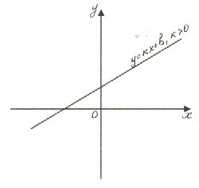Функция вида у = kх + b , где k и b – числа, называется линейной. Графиком линейной функции является прямая.

***Свойства функции*** у = kх + b

1. D(у) = ( -∞; +∞ )
2. Е(у) = ( -∞; +∞ ), если k ≠ 0 и b, если k = 0
3. 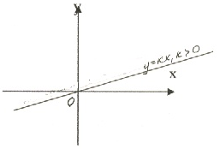у(-х) = -kх + b – функция не является ни четной, ни нечетной.
4. у = 0 при х = -b/k , А ( -b/k; 0 )

*Частные случаи:*

Пусть *k = 1, b = 0* , тогда *у = х* Пусть *k = -1, b = 0*, тогда *у = -х*

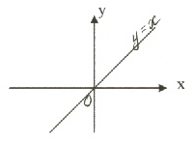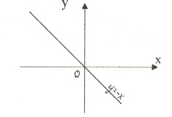

Пусть *k ≠ 0, k ≠ ±1, b = 0*, тогда *у = kх*

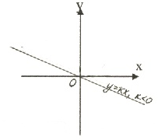

**2.** **Функция у = k / х**, ее свойства и график. [4], [5]

Функция вида*, где k ≠ 0* называется обратной пропорциональностью. Графиком является гипербола.

1. D(у) = ( -∞; 0) $∪$ ( 0; +∞)
2. Е(у) = ( -∞; 0) $∪$ ( 0; +∞)
3. – нечетная функция, график симметричен относительно точки О (0;0)

4.при *k > 0*  *k > 0*

Функция убывает при х є (-∞;0) и х є (0;+∞)

у > 0 при х є (0;+∞); у < 0 при х є (-∞;0)

при *k < 0 k < 0*

Функция возрастает при х є (-∞;0) и х є (0;+∞)

у > 0 при х є (-∞;0); у < 0 при х є (0;+∞)

5. *х = 0* – уравнение вертикальной асимптоты

*у = 0* – уравнение горизонтальной асимптоты

**3**.**Квадратичная функция**, ее свойства и график. [3], [5]

Функция вида у = ах2 + bх + с, где а, b, с – числа, а ≠ 0, называется квадратичной. Графиком функции является парабола, ветви которой направлены вверх при а > 0; при а < 0 ветви параболы направлены вниз.

1. D(у) = R
2. у(-х) = ах2 + bх + с – функция не является ни четной, ни нечетной
3. Нули функции: у = 0; ах2 + bх + с = 0; х1,2 =,

где D = b2 – 4ас – дискриминант.

Рассмотрим таблицу:

|  |  |  |  |
| --- | --- | --- | --- |
| D > 0  (2 различных корня ) | D = 0  (один корень) | | D < 0  (нет корней ) |
| у < 0 при х є ( х1; х2)  у >0  при хє ( -∞;х1) (х2; +∞) | у < 0 нет корней  у >0  при хє( ­∞; х0) (х0; +∞) | | у < 0 нет решений  у >0 при любом х є R |
| **Функция убывает при х є ( -∞; х0 ]; Функция возрастает при х є [ х0; +∞ )**  **Е(у) = [ у0; +∞ )** | | | | |
| у<0 при  хє ( -∞; х1) (х2; +∞)  у >0 при х є ( х1; х2 ) | у<0 при  хє (-∞;х0) (х0;+∞)  у > 0 нет решений | у < 0 при любом х є R  у > 0 нет решений | |
| **Функция убывает при х є ( х0; +∞ ); Функция возрастает при х є ( -∞; х0 )**  **Е(у) = ( -∞; у0 ]** | | | |

**4.Основные способы преобразования графиков**

1. Симметрия относительно осей координат. [5], [6]

Функции *у* ***= f(х)* и *у = -f(х)*** имеют одну и ту же область определения. Их графики симметричны относительно оси *Ох* и график функции *у = -f(х)* получается из графика функции *у = f(х)* симметричным отображением последнего относительно оси *Ох*.

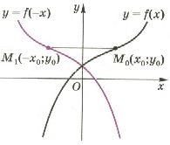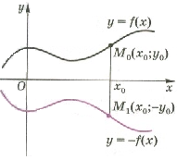

Функции ***у = f(х)* и *у = f(-х)*** имеют области определения, симметричные относительно точки *О*. Графики этих функций симметричны относительно оси *Оу*, поэтому график функции *у = f(-х)* получается из графика функции

*у = f(х)* симметричным отображением последнего относительно оси *Оу*.

1. Сдвиг вдоль осей координат (параллельный перенос). [5], [6]

График функции  ***у = f(х - а)*** получается **сдвигом** вдоль оси *Ох* на величину *|а|* графика функции *у = f(х)* **вправо**, если *а > 0*, и **влево**, если

*а < 0.* Например,  *х2 вправо по Ох на 2 единицы  (х – 2)2*

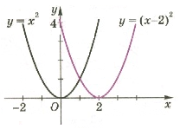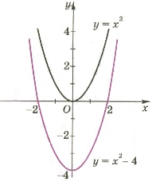

График функции  ***у = f(х) + В*** получается сдвигом графика функции *у = f(х)* вдоль оси *Оу* на величину *|В|* вверх, если *В > 0*, и вниз, если *В < 0*.

Например, *х2 вниз по Оу на 4 единицы х2 – 4*

1. Растяжение и сжатие графика вдоль осей координат. [5], [6]

График функции ***у = Вf(х)*** получается растяжением в *В* раз *(В > 1)* вдоль оси *Оу* графика функции *у = f(х).*

Если *0 < В < 1*, то график функции *у = Вf(х)* получается из графика функции

*у = f(х)* сжатием в *1/В* раз вдоль оси *Оу* графика функции *у = f(х).*

График функции  ***у = f(kх)*** получается сжатием в *k* раз *(при k > 1)* или растяжением в *1 /k*  раз (*при 0 < k < 1)* вдоль оси *Ох* графика функции *у = f(х).*

1. Графики функций, связанных с модулем. [6]

Для построения графика функции ***у = |f(х)|***  надо сохранить ту часть графика функции *у = f(х),* точки которой находятся на оси *Ох* или выше этой оси, и симметрично отразить относительно оси *Ох* ту часть графика функции *у = f(х),* которая расположена ниже оси *Ох.*

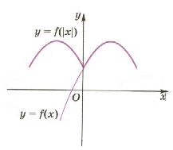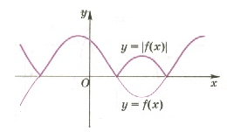

Для построения графика функции ***у = f(|х|)*** надо сохранить ту часть графика функции *у = f(х),* точки которой находятся на оси *Оу* или справа от нее, и симметрично отразить эту часть относительно оси *Оу*.

**5.Графический метод решения уравнений**

Для того чтобы решить уравнение с одним неизвестным графическим способом, нужно, перенося все его члены в левую часть, представить это уравнение в виде . После этого необходимо построить график функции . Абсциссы точек пересечения или касания этого графика с осью х равны корням исходного уравнения. Если таких точек нет, то уравнение не имеет решений.

В ряде случаев при решении уравнений с одним неизвестным целесообразней воспользоваться другим способом. Для этого уравнения записывается в виде и заменяется системой  решаемой графически. Абсциссы точек пересечения или касания графиков f1(x) и f2(x) равны корням исходного уравнения. [7]

**6.Знакомство с параметрами**

Прежде, чем перейти к решению задач, рассмотрим, что такое **параметр** и что означает решить уравнение с nа­раметром.

Параметр (от греческого - отмеривающий) – величина, значения которой служат для различения элементов некоторого множества между собой.[14]

В толковом словаре Ушакова дается определение параметра: « Величина, входящая в математическую формулу и сохраняющая постоянное значение в пределах одного явления или для данной частной задачи, но при переходе к другому явлению, к другой задаче меняющая свое значение».[15]

Если в уравнение наряду с неизвестной величиной входят неизвестные, но фиксированные числа, обозна­чаемые буквами, то они называются *параметрами*, а уравнение - *параметрическим*.

Примеры параметрических уравнений:

; ; .

Со времён Декарта последними буквами латинского алфавита ***x, у*** и ***z*** обычно обозначают переменные, а первыми ***a, b*** и ***c*** – параметры. Это позволяет во многих случаях не указывать, какой буквой обозначен параметр, а какой – переменная.[14]

*Решить уравнение с параметром – значит:*

1. указать, при каких значениях параметра есть решения;
2. найти их;
3. выяснить, при каких значениях параметра решений нет.

То есть для каждого значения параметра нужно указать множество решений данного уравнения.

К задачам с параметрами можно отнести и поиск решений линейных и квадратных уравнений в общем виде, исследование количества их корней в зависимости от значений параметров.

Основное, что нужно усвоить при знакомстве с параметром – это необходимость осторожного, даже деликатного обращения с фиксированным, но неизвестным числом.[4]

**7.Графический метод решения задач с параметрами**

При решении таких задач особенно эффективны графические методы. Приведу примеры.

1. Определите, при каком значении *а* уравнение $\left|x^{2}-2x-3\right|$*=a* имеет ровно три различных действительных корня.

**Решение:** Построим график функции у= $\left|x^{2}-2x-3\right|$. Уравнение *у=а* определяет семейство прямых, параллельных оси абсцисс.

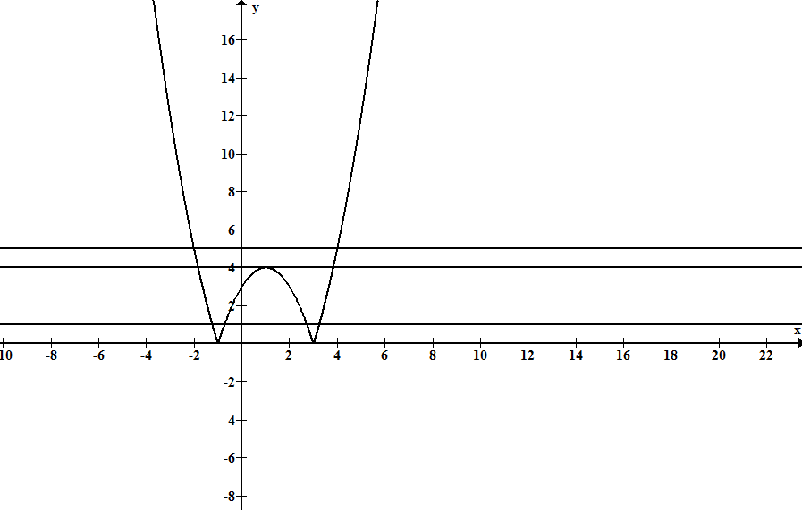

По рисунку видно, что прямая у=4 пересекает график функции

у= $\left|х^{2}-2х-3\right|$ в трех точках. Значит, исходное уравнение имеет три решения при *а=*4.

1. Найти все значения параметра *а*, при которых уравнение

*х2-6|х|+5=а* имеет ровно три различных корня.

Решение: Построим график функции *у=х2-6х+5* для *х*≥0 и отражаем его зеркально относительно оси ординат. Семейство прямых, параллельных оси абсцисс *у=а*, пересекает график в трех точках при *а*=5.

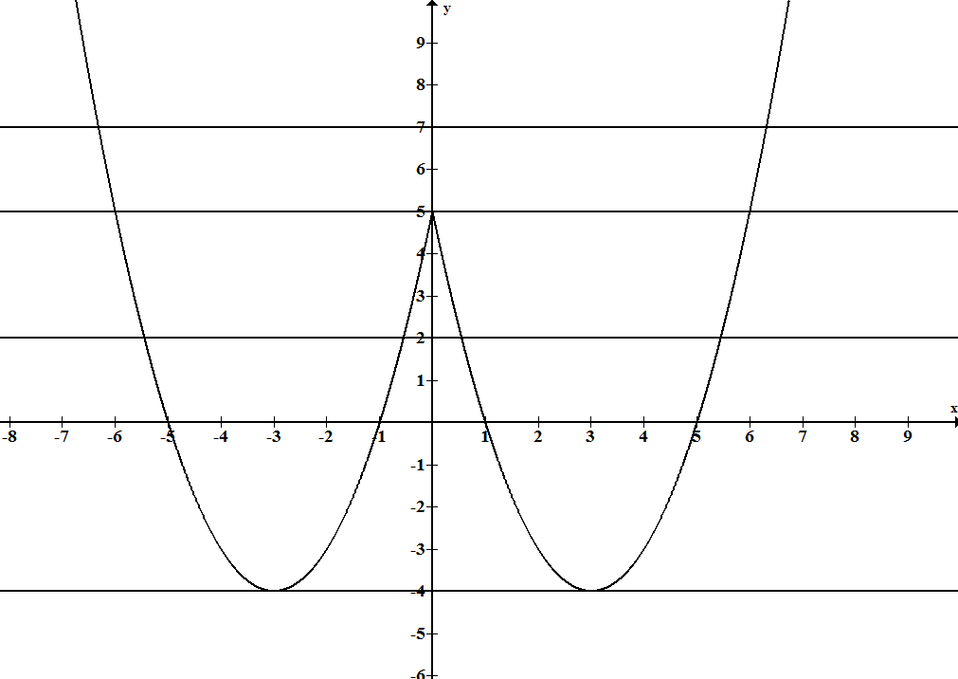

**Глава 2. Практическая часть**

Покажу на примерах некоторые приемы построения графиков различных функций.

1. **Построение графиков функций**

**Пример 1.**

**Постройте график функции:**

У= $\left\{\begin{aligned}x^{2}+4x+4, если x≥-5 \\ -\frac{45}{x}, если x<-5\end{aligned}\right.$

(Вариант 1 , задание 23 из книги ОГЭ- 2016. Математика.9 класс.3 модуля. Основной государственный экзамен./И.Р. Высоцкий, Л.О. Рослова, Л.В. Семенов,П.И.Захаров; под ред.И.В.Ященко.- М.: Издательство «Экзамен»,МЦНМО,2016.)

**Решение:** Построим графики функций.

y= – квадратичная функция, графиком является парабола.

1. *а=1 $>$ 0* ветви параболы направлены вверх.
2. Находим координаты вершины параболы:x $=\frac{-b}{2a}$ = $\frac{-4}{ 2}$ = -2

y= ${\left(-2\right)}^{2}+4*\left(-2\right)+4$ = 4 - 8+4 = 0  
A(-2;0)- вершина параболы.

|  |  |  |  |  |  |
| --- | --- | --- | --- | --- | --- |
| x | -4 | -3 | -2 | -1 | 0 |
| y | 4 | 1 | 0 | 1 | 4 |

y= - $\frac{45}{x}$– обратная пропорциональность, графиком является гипербола.

|  |  |  |  |  |  |  |
| --- | --- | --- | --- | --- | --- | --- |
| x | -15 | -5 | -3 | 3 | 5 | 15 |
| y | 3 | 9 | 15 | -15 | -9 | -3 |



**Пример 2.**

**Постройте график функции:**  
y= $\left\{\begin{aligned}x^{2}+8x+16, если x≥-5 \\ -\frac{5}{x, }, если x<-5\end{aligned}\right.$  
(Вариант 15 , задание 23 из книги ОГЭ- 2016. Математика.9 класс.3 модуля. Основной государственный экзамен./И.Р. Высоцкий, Л.О. Рослова, Л.В. Семенов,П.И.Захаров; под ред.И.В.Ященко.- М.: Издательство «Экзамен»,МЦНМО,2016.)

**Решение:** Построим графики функций.  
y= - квадратичная функция, графиком является парабола.  
1. а=10- ветви параболы направлены вверх.  
2. Находим координаты вершины параболы:  
x= $\frac{-b}{2a}$ = $\frac{-8}{2}$ = -4  
y= ${\left(-4\right)}^{2}+ 8*\left(-4\right)+ 16$ = 16-32+16 = 0  
A(-4;0) – вершина параболы.

|  |  |  |  |  |  |
| --- | --- | --- | --- | --- | --- |
| x | -8 | -6 | -4 | -2 | 0 |
| y | 16 | 4 | 0 | 4 | 16 |

y= - $\frac{5}{x}$– обратная пропорциональность, графиком является гипербола.

|  |  |  |  |  |  |  |
| --- | --- | --- | --- | --- | --- | --- |
| x | -5 | -2 | -1 | 1 | 2 | 5 |
| y | 1 | 2,5 | 5 | -5 | -2,5 | -1 |



**Пример 3.**

**Постройте график функции: $у=\frac{х^{2 }-5х+6}{х-2}$**

(№184 из книги Сборник заданий проведения письменного экзамена по алгебре за курс основной школы.9 класс/Л.В. Кузнецова, Е.А. Бунимович, Б.П. Пигарев.- М.:Дрофа,2005.-191с.)

**Решение:**

у= $\frac{х^{2 }-5х+6}{х-2}$

ОДЗ: х-2 ≠0, х≠ 2

Преобразуем функцию.

Разложим на множители квадратный трехчлен: х2 -5х +6.

Решим уравнение х2 -5х +6=0, найдем корни трехчлена. х1=3, х2= 2.

Получим разложение трехчлена: х2 -5х +6=(х-3)(х-2)

Вернемся к функции: у= $\frac{х^{2 }-5х+6}{х-2}$ = $\frac{(х-3)(х-2)}{х-2}$ = х-3, при х≠ 2.

Построим график получившейся функции: у=х-3. Линейная функция, графиком является прямая.

|  |  |  |
| --- | --- | --- |
| x | 0 | 3 |
| y | -3 | 0 |

**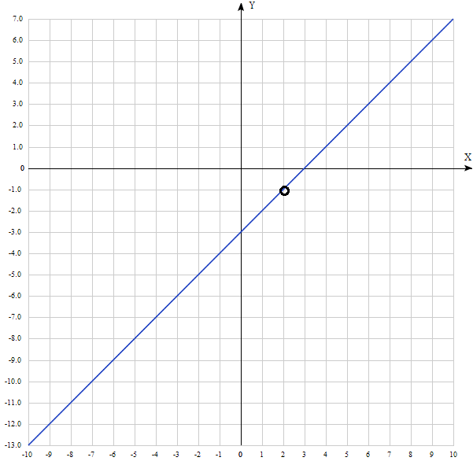**

1. **Графический метод решения задач с параметрами**

Изучив графический метод решения задач с параметрами, решу те задания, которые входят в материалы ОГЭ по математике.

**Пример 1.**

Постройте график функции и определить, при каких значениях m прямая у= m имеет с графиком две общие точки.

y = $\left\{\begin{aligned}1,5x-3, x<2 \\ -1,5x+3, 2≤x≤3 \\ 3x-10,5, x>3\end{aligned}\right.$

(Вариант 29 , задание 23 из книги ОГЭ- 2016. Математика.9 класс.3 модуля. Основной государственный экзамен./И.Р. Высоцкий, Л.О. Рослова, Л.В. Семенов,П.И.Захаров; под ред.И.В.Ященко.- М.: Издательство «Экзамен»,МЦНМО,2016.)

**Решение**: Построим графики функций

1. y= – линейная функция, графиком является прямая.

|  |  |  |
| --- | --- | --- |
| x | 0 | 2 |
| y | -3 | 0 |

2. y=- линейная функция, графиком является прямая.

|  |  |  |
| --- | --- | --- |
| x | 2 | 3 |
| y | 0 | 1,5 |

3. y= – линейная функция, графиком является прямая.

|  |  |  |
| --- | --- | --- |
| x | -1 | 0 |
| y | -13,5 | -10,5 |

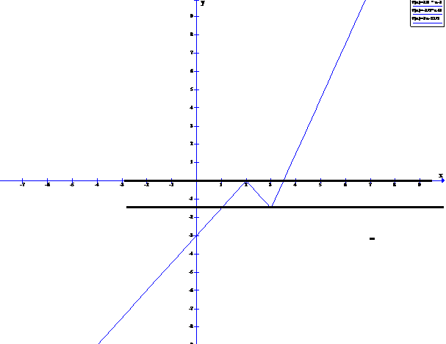

Прямая у= m имеет с графиком две общие точки при m= -1.5 и m= 0.  
Ответ: 0; -1,5  
**Пример 2.**

Построить график функцииу= 2- $\frac{х-5}{х^{2}-5х}$ и определите, при каких значениях m прямая у= m не имеет с графиком общих точек.

(Вариант 9 , задание 23 из книги ОГЭ- 2016. Математика.9 класс.3 модуля. Основной государственный экзамен./И.Р. Высоцкий, Л.О. Рослова, Л.В. Семенов,П.И.Захаров; под ред.И.В.Ященко.- М.: Издательство «Экзамен»,МЦНМО,2016.)

**Решение:**

Преобразуем выражение: 2- $\frac{х-5}{х^{2}-5х}$ = 2- $\frac{1}{х}$, ОДЗ: х≠ 5.

Построим график функции: у= 2- $\frac{1}{х}$. Сначала построим график функции: у= $\frac{1}{х}.$ затем произведем параллельный перенос вдоль оси оу на 2 единицы.

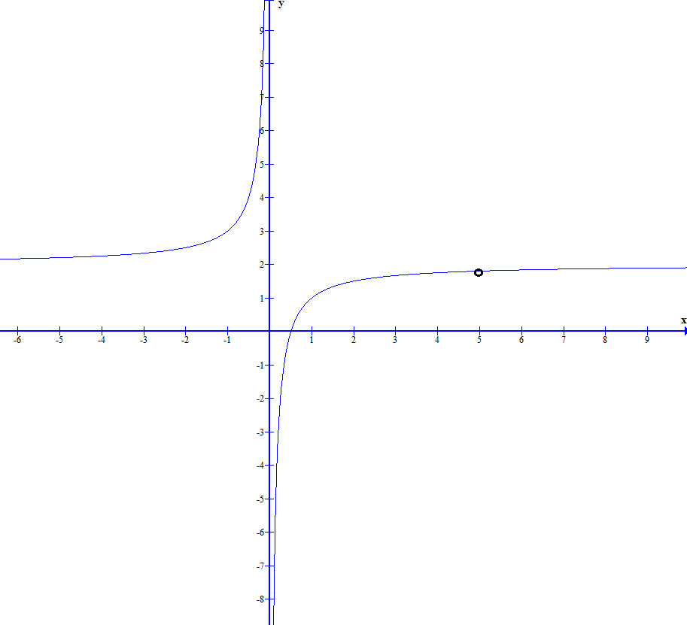

Прямая у= m не имеет с графиком ни одной общей точки при m= 2 и m= 1.8.

Ответ: 2; 1,8.

1. **Решение уравнений графическим методом**

Решу уравнения графическим методом.

**Пример** **1.**

Решить уравнение:

$$\sqrt{x}-8+1,5x=0$$

(№207(а) из книги Сборник заданий проведения письменного экзамена по алгебре за курс основной школы.9 класс/Л.В. Кузнецова, Е.А. Бунимович, Б.П. Пигарев.- М.:Дрофа,2005.-191с.)

**Решение: $\sqrt{x}$** = $-1,5x+8$

Построим график функции   
y= $\sqrt{x}$

|  |  |  |  |
| --- | --- | --- | --- |
| x | 0 | 4 | 9 |
| y | 0 | 2 | 3 |

y= $-1,5x+8$– линейная функция, графиком является прямая.

|  |  |  |
| --- | --- | --- |
| x | 2 | 4 |
| y | 5 | 2 |

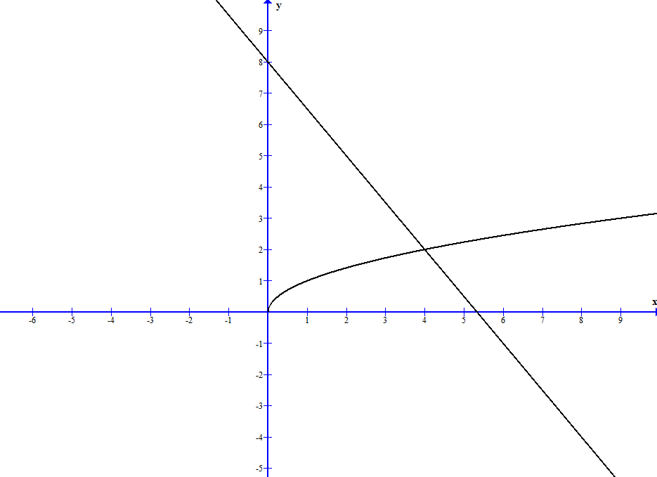

Ответ: 4.

**Пример 2.**

Решить уравнение: $$x^{2}+\sqrt{x}-2=0$$

(№207(б) из книги Сборник заданий проведения письменного экзамена по алгебре за курс основной школы.9 класс/Л.В. Кузнецова, Е.А. Бунимович, Б.П. Пигарев.- М.:Дрофа,2005.-191с.)  
**Решение:** Преобразуем уравнение: $\sqrt{x}$ = ${-x}^{2}+2$  
Постоим графики функций и посмотрим, есть ли точки их пересечения.

y= $\sqrt{x}$

|  |  |  |  |
| --- | --- | --- | --- |
| x | 0 | 1 | 4 |
| y | 0 | 1 | 2 |

y= ${-x}^{2}+ 2$– квадратичная функция, графиком является парабола.  
1. а=-1 – ветви параболы направлены вниз.  
2. Находим координаты вершины параболы:  
x= $\frac{-b}{2a}$ = $-\frac{0}{2}$ = 0  
y= $0^{2}+2$ = 2  
A(0;2) – вершина параболы.

|  |  |  |  |  |  |
| --- | --- | --- | --- | --- | --- |
| x | -2 | -1 | 0 | 1 | 2 |
| y | 0 | 1 | 2 | 1 | 0 |

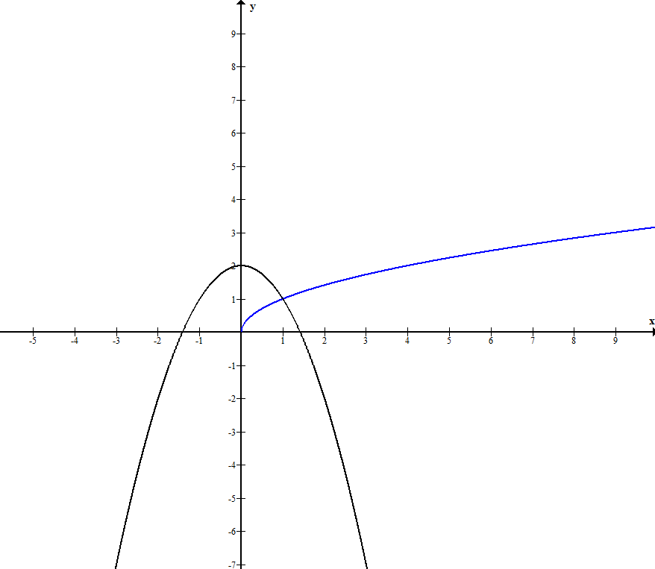

Ответ: 1.

Итак, в ходе практической части своей работы я показала на примерах, как строятся  графики различных функций, как графическим методом решаются задачи с параметрами; как графически решаются уравнения.

**Заключение**

В заключение своей исследовательской работы хочу сделать выводы:

* цели своей работы я достигла;
* с поставленными задачами я справилась: познакомилась с основными понятиями функции, изучила виды функций и их графиками; научилась графически решать уравнения и задачи с параметрами; подготовилась к сдаче ОГЭ по математике.
* данная тема представляет большое практическое значение. Рассмотренные задания входят в материалы тестов ОГЭ по математике.

Несмотря на то, что графический способ решения задач не всегда рационален, но, как оказалось, исследование функций и построение графиков порой **существенно облегчает решение уравнений**, позволяет определить число корней, угадать значения корня.

Кроме того, при написании данной работы я сформировала собственные навыки решения заданий с параметрами, которые пригодятся мне при дальнейшем обучении.

Но самое главное: прежде чем пробовать решать задачи с параметрами, нужно разобраться с теорией. Знание основных понятий темы «Функции», умение уверено строить и преобразовывать графики элементарных функций является хорошей основой для использования графиков функций при решении задач, в том числе с параметрами.

Мне было очень интересно работать над данной темой. В дальнейшем я продолжу свою работу. Свой полученный опыт я распространяю одноклассникам на уроках математики при подготовке к итоговой аттестации.

**Список используемой литературы**

1. « История математики» под редакцией [А. П. Юшкевича](http://dic.academic.ru/dic.nsf/ruwiki/236450) в трёх томах, М.: Наука.
2. Глейзер Г. И. История математики в школе. – М.: Просвещение, 1982.
3. Макарычев Ю.Н., Миндюк Н.Г., Нешков К.И..Алгебра.7 класс: учеб. для общеобразоват. учреждений/ М.: Просвещение,2015.-271с
4. Макарычев Ю.Н., Миндюк Н.Г., Нешков К.И..Алгебра.8 класс: учеб. для общеобразоват. учреждений/ М.: Просвещение,2015.-271с
5. Макарычев Ю.Н., Миндюк Н.Г., Нешков К.И..Алгебра.9 класс: учеб. для общеобразоват. учреждений/ М.: Просвещение,2015.-271с
6. Вирченко Н.А., Ляшко И.И.. Швецов К.И. Графики функций:Справочник/ Киев: Наукова Думка»,1979г.-320с.
7. ОГЭ- 2016. Математика.9 класс.3 модуля. Основной государственный экзамен./И.Р. Высоцкий, Л.О. Рослова, Л.В. Семенов,П.И.Захаров; под ред.И.В.Ященко.- М.: Издательство «Экзамен»,МЦНМО,2016.
8. ОГЭ- 2017. Математика.9 класс.3 модуля. Основной государственный экзамен./И.Р. Высоцкий, Л.О. Рослова, Л.В. Семенов,П.И.Захаров; под ред.И.В.Ященко.- М.: Издательство «Экзамен»,МЦНМО,2017.
9. Сборник заданий проведения письменного экзамена по алгебре за курс основной школы.9 класс/Л.В. Кузнецова, Е.А. Бунимович, Б.П. Пигарев.- М.:Дрофа,2005.-191с.
10. Горнштейн П.И., Полонский В.Б., Якир М.С. Задачи с параметрами. – М.: Илекса: Гимназия, 2007.
11. Мещерякова Г.П. Задачи с параметром, сводящиеся к квадратным уравнениям. – Математика в школе №5, 2001.
12. Ефремова Т. Графические приёмы решения задач с параметром. – «Математика», приложение к газете «Первое сентября»/ № 23. – 2008.
13. https://ru.wikipedia.org/wiki/
14. <http://dic.academic.ru/dic.nsf/ushakov/920578>

**Сычугова Валерия, обучающаяся 5 «А» класса,**

**«Удивительный мир оригами»**

Оригами - удивительное искусство бумажной пластики. Сегодня множество людей во всем мире увлекаются им. Бумажные фигурки делают дети и взрослые, художники и конструкторы. Его даже преподают в школах, о нем пишут книги и выпускают журналы с интересными статьями и описанием различных моделей. Я заметила, что, складывая фигурки оригами, сталкиваюсь с математическими понятиями. Мне стало интересно, как связаны таинственное искусство складывания фигурок из бумаги и давно интересующая меня математика.

Я считаю, что тема моей работы современна и **актуальна**, так как в настоящее время, несмотря на развитие науки и техники, способность к творчеству остается отличительной чертой человека, благодаря которой он может жить в единстве с природой, все созданное творцом всегда было и будет неповторимым, оригинальным и ценным.

**Цель моей работы:** установить взаимосвязь искусства оригами и науки математики.

**Задачи:**

- изучить литературу и другие источники информации по данному вопросу;

- изучить историю оригами, основные этапы развития оригами;

- рассмотреть базовые формы и приемы оригами;

- исследовать связь математики и оригами;

- изготовить самостоятельно оригами;

- провести мастер-класс своим одноклассникам по изготовлению моделей оригами (оригинальный подарок своими руками).

**Гипотеза:** Математика - это одна из сторон оригами и наоборот, оригами является одной из направляющих математики.

**Объект моего исследования** - оригами.

**Методы исследования**:

* теоретический - анализ и синтез статей, обзоров специализированных и периодических изданий, информационных ресурсов Интернет по обозначенной теме;
* практический - проведение исследования по данному вопросу.

Рассмотрение вопросов, связанных с данной тематикой носит как теоретическую, так и практическую значимость. Моя работа показывает возможность использования искусства оригами на уроках математики.

**Глава 1. Основная часть**

1. **Обзор литературы**

О понятии оригами я узнала в книге Рик Бич «Оригами. Большая иллюстрированная энциклопедия» [1]

    Изучив книгу Ильиной Н.К. «Оригами. Необычные модели для развития фантазии» [2], я познакомилась с азбукой оригами, основными базовыми формами, основными приемами создания оригами, а также я узнала много нового из истории данного искусства, прочитала легенды об оригами.

На сайтах интернета [6] я познакомилась с техникой и видами оригами, узнала о бумаге, которая предназначена для складывания оригами, узнала о первых фигурках оригами, где используют оригами.

Во всех, изученных мной книгах[2], [3], [4], доступно рассказывается, как сделать разнообразные модели из бумаги, представлены мастерски выполненные схемы складывания.

В журнале   «Математика в школе»№9, 2011 [5] посмотрела, как искусство оригами помогает организовать работу учащихся на занятиях по математике при изучении геометрических понятий и решении задач на основе активного использования моделей из бумаги.

**2. Искусство оригами**

Родина оригами - Япония. Искусство складывания бумаги зародилось в Стране Восходящего солнца много веков назад. Фактически, история оригами началась в Китае, когда китайскому императору доложили о замечательном открытии - была создана бумага.

Первые попытки сложить лист начались в японских храмах и монастырях. В далекой древности оригами имело религиозное предназначение. Ими украшали статую богини милосердия, чтобы задобрить ее и попросить покровительства.

Появление первых фигурок относится к средним векам. Умение складывать из бумаги считалось одним из признаков хорошего образования и изысканных манер. В те времена бумага было материалом редким и дорогим. Фигурки оригами служили гербом и печатью в некоторых знатных семьях.

Самураи делали амулеты оригами из бумаги с добавлением полосок акульей шкуры или волокон сушеного мяса. Такие амулеты были призваны охранять самурая и приносить ему победу.

Позже искусством складывания из бумаги стали заниматься, в основном, женщины и дети. Оно стало частью традиций и обычаев, украшением японского быта, карнавальных шествий, народных праздников. Кроме того, очень популярно было искусство складывания писем. Особым образом свернутые послания похожи были на головоломку. Развернуть их мог только посвященный.

До конца XIX века для обозначения искусства складывания употреблялось слово «ориката». Лишь в 1880 году возникает термин «оригами», ставший уже привычным. Слово это состоит из двух понятий: «ори», что означает «складываю» и «ками» - «бумага».

Во второй половине XIX века оригами перешло границы Японии. В странах Европы начали знакомиться с классическими фигурками, выполненными в технике оригами.

Бурное развитие оригами началось только после второй мировой войны, главным образом, благодаря усилиям всемирно известного мастера-оригамиста Акиры Йошизавы. Именно он изобрел единую универсальную систему знаков, с помощью которых можно записать схему складывания любой фигурки.

Новое возрождение оригами так же тесно связано со страшной трагедией, произошедшей 6 августа 1945 года, когда "люди" решили испытать атомную бомбу на человеке, подписав смертный приговор городу Хиросима.

Среди тех, кто не сгорел заживо и был обречен на медленную и мучительную смерть была Садако Сасаки. Именно тогда среди детей, обреченных на гибель, возникла легенда о свободной птице, символе жизни - журавлике. Дети искренне верили, что, смастерив из бумаги 1000 журавликов, они исцелятся и останутся живы.

В память о жертвах атомной бомбардировки в Хиросиме заложили парк Мира. В мае 1958 года там был открыт монумент, посвященный погибшим детям.

Движение "1000 журавликов" возродило интерес к оригами. По всему миру стали издаваться красочные книги, буклеты, журналы, посвященные этому искусству.

Каждая страна приняла оригами по-своему, в соответствии со своими культурой и традициями.

Складывая оригами, люди часто задаются вопросом: «А почему квадрат? И почему нельзя резать?»

На востоке к квадрату всегда относились с особым почтением. В Древнем Китае он символизировал землю. Считалось, что земля имеет форму квадрата, над которой нависает купол неба. Форму квадрата имеют и все, родившиеся на востоке игры: шахматы, танграм. Квадрат – это наименьший размер комнаты в японском доме – два татами. Все иероглифы можно вписать в квадрат. Исследуя возможности оригами, современные мастера доказали, что ни одна форма не имеет такие возможности для складывания, как квадрат.

Что же касается запрета разрезать, то он прямо связан с убеждением, что все во Вселенной связано со всем. Все формы перетекают одна в другую. Как в фигурке оригами, квадрат, видоизменяясь, дает жизнь новой форме. Разрез нарушает единое целое.

**3. Азбука оригами**

В международной литературе по оригами давно сложился определенный набор условных знаков, необходимых для того, чтобы зарисовать схему складывания даже самого сложного изделия. Условные знаки играют роль своеобразных "нот", следуя которым можно воспроизвести любую работу. Помимо знаков, существует небольшой набор приемов, которые встречаются достаточно часто. Обычно они даются в книгах без комментариев. Считается, что любой новичок умеет выполнять их на практике. Международные условные знаки вместе с набором несложных приемов и составляют своеобразную "азбуку" оригами, с которой должен быть знаком любой складыватель. Большая часть условных знаков была введена в практику еще в середине XX века известным японским мастером Акирой Йошизавой. В последние десятилетия к этим знакам добавилось несколько новых. К введению любых дополнительных обозначений следует относиться очень осторожно, и уж, конечно, совсем не стоит "изобретать велосипед" и пытаться записывать схемы складывания как-то по-своему. Все обозначения в оригами можно разделить на линии, стрелки и знаки. (См.Приложение 1**).**

**4. Базовые формы оригами**

Многие фигурки оригами на начальном этапе складываются одинаково, то есть имеют одну основу - базовую форму. База – это самая простая уже сложенная форма, из которой со временем могут появиться множество различных фигурок.

Сегодня в мире существует целых 11 базовых форм *(Приложение 2)*.

1. Простые базовые формы: треугольник, книга, дверь, воздушный змей;
2. Средние базовые формы: блин, рыба, двойной треугольник, двойной квадрат;
3. Сложные базовые формы: птица, катамаран, лягушка.

Часто в книгах об оригами даже не приводятся схемы базовых форм оригами, подразумевается, что мастер оригами уже с ними знаком.

**5. Виды и техника оригами**

**5.1. Модульное оригами**

Одной из популярных разновидностей оригами является модульное оригами, в котором целая фигура собирается из многих одинаковых частей (модулей). Каждый модуль складывается по правилам классического оригами из одного листа бумаги, а затем модули соединяются путём вкладывания их друг в друга, появляющаяся при этом сила трения не даёт конструкции распасться. Одним из наиболее часто встречающихся объектов модульного оригами является кусудама, объёмное тело шарообразной формы.

**5.2. Простое оригами**

Простое оригами — стиль оригами, придуманный британским оригамистом Джоном Смитом, и который ограничен использованием только складок горой и долиной. Целью оригами является облегчение занятий неопытным оригамистам, а также людям с ограниченными двигательными навыками. Данное выше ограничение означает невозможность многих (но не всех) сложных приёмов, привычных для обычного оригами, что вынуждает к разработке новых методов, дающих сходные эффекты.

**6. Некоторые примеры связи математики и оригами**

Согласно классическому оригами, объектом складывания является  
неразмеченный квадратный лист бумаги без разрезов.

С точки зрения математики, целью оригамиста является точное определение местоположения одной или более точек листа, задающих складки, необходимые для формирования окончательного объекта. Процесс складывания подразумевает выполнение последовательности точно определенных действий по следующим правилам:

* Линия определяется либо краем листа, либо линией сгиба бумаги.
* Точки определяются пересечениями линий.
* Все складки определяются единственным образом путем совмещения  
  различных элементов листа — линий или точек.
* Сгиб формируется единственной складкой, причем в результате  
  складывания фигура остается плоской.

Последний пункт сильно ограничивает возможности складывания, разрешая только одну складку за один раз. На практике даже простейшие модели оригами подразумевают создание нескольких складок за одно действие.

В процессе складывания фигур оригами мы знакомимся с различными геометрическими фигурами: треугольником, квадратом, прямоугольником и так далее. Учимся легко ориентироваться в пространстве и на листе бумаги, делить целое на части, находить вертикаль, горизонталь, диагональ, узнаём многое другое, что относится к геометрии и математике.

Американский педагог Ф. Фребель уже в середине XIX века заметил геометрическую особенность оригами и ввел его как учебный предмет в школе.

Например, основы геометрии он предлагал изучать не с помощью циркуля, линейки и некоторых понятий, а на примере фигур складывающейся бумаги. Он активно внедрял оригами в педагогический процесс. К сожалению, тогда Фребель не владел такой, как в настоящее время, техникой складывания фигур.

Идеи Фребеля и сегодня очень интересны. Поэтому не удивительно, что в наши дни оригами продолжает играть определённую роль в развитии и воспитании. Оригами способствует активности, как левого, так и правого обеих рук.

**Глава 2. Практическая часть**

Как связано искусство оригами и точная наука математика? Этот вопрос я решила изучить.

Я проанализировала базовые формы оригами и заметила, что уже при первом знакомстве с этим искусством мы узнаем о таких простых формах, как прямоугольник и треугольник. Когда складываем простую форму, то знакомимся с квадратом, согнув углы которого к центру можно увидеть, что квадрат может состоять из четырёх одинаковых треугольников. Складывая форму «Воздушный змей», знакомимся с ромбом. Азбука оригами включает в себя такие геометрические понятия, как точка и линия.

Таким образом, оригами и математика (а именно геометрия) неразрывно связаны. При изготовлении различных моделей оригами мы используем множество понятий из математики (такие как точка, линия, квадрат, прямоугольник, треугольник).

**2.1. Поисковая работа**

В рамках поисковой работы я сначала рассмотрела некоторые базовые модели оригами и выяснила их связь с математическими понятиями.

(См. *Приложение 3*).

Затем я решила взять несколько стандартных схем оригами, и выяснить какие геометрические фигуры используются в них.

Для этого необходимо снова рассмотреть основы оригами.

(См. *Приложение 1*).

И сейчас я могу сделать вывод, что при работе с оригами следует знать следующие фигуры: прямая, квадрат, треугольник, угол, ромб.

* 1. **Изготовление фигур**

Проведем эксперимент по сложению оригами. И сразу выпишем, знания каких геометрических фигур мне были нужны.

**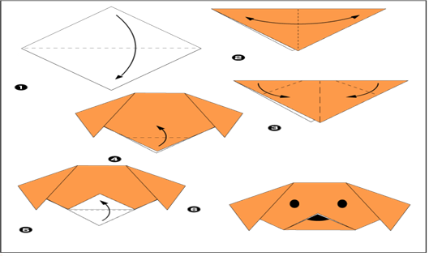Схема 1. «Собака»**

Геометрические фигуры: квадрат, треугольник, прямая.

**Схема 2. «Кусудама»**

Кусудамы или шары счастья — это один из разделов в искусстве оригами, которое так или иначе пытаются освоить все начинающие оригамисты. Сегодня я расскажу, как сложить красивый и довольно простой в сборке кусудаму.

Для изготовления кусудамы потребуется вырезать из цветной бумаги 60 квадратов. Далее выполнять по схеме.

Возьмите квадрат двусторонней бумаги, согните лист по диагонали.

Получится треугольник. Затем сгибаем треугольник так, как показано на схеме .Тоже самое проделываем с другим углом треугольника. Получится квадрат.

Далее разворачиваем один из треугольников, как показано на схеме. Аналогично повторяем с другим треугольником.

**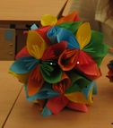**После этого выполняем следующий шаг. У каждого четырехугольника загибаем верхнюю часть таким образом к центру, чтобы получился треугольник. Со вторым четырехугольником выполняем тоже самое. Далее по схеме получившиеся треугольники сгибаем пополам . Получившуюся заготовку сворачиваем по схеме.

Таких заготовок должно быть 60 штук. Затем склеиваем заготовки по 5 штук, чтобы получились цветы. Должно получиться 12 цветов, которые соединяем все вместе. Получится кусудама

Если на каком-то этапе вы получаете не совсем то, что на фото – не переживайте. Разверните заготовку аккуратно и проследите, на каком шаге вы ошиблись. Самое главное – верно сделать изгибы. По ним уже вы сможете и переделать оригами.

В процессе работы можно увидеть те же геометрические фигуры: квадрат, диагональ, треугольник, прямоугольник, прямую, угол.

В ходе своей исследовательской работы я изготовила несколько оригами.

* 1. **Мастер-класс для одноклассников**

Мои одноклассники заинтересовались темой моей работы и я провела для них мастер-класс по изготовлению оригами. Мы вместе создали подарок нашим мамам ко дню 8 марта.

**Заключение**

Как наглядное средство лист бумаги применяется в обучении математике с давних пор. Но на уроках математики важно не то, какую фигурку вы сложили из бумаги, а наоборот. Разверните любую бумажную поделку. Линии сгиба образовали треугольники, квадраты, четырехугольники. К тому же, разворачивая поделку, можно наблюдать преобразование пространственной фигуры в плоский лист бумаги. А значит, упражнения с листом бумаги позволяют знакомиться с различными геометрическими фигурами и изучать их простейшие свойства.

Исходя из всего вышеизложенного мною, я могу сделать выводы:

* искусство оригами тесно связано с математикой и помогает ее изучать;
* данная тема представляет большие возможности для проявления исследовательских и творческих умений при решении задач.

**Гипотеза**, которую я ставила в начале работы «Математика - это одна из сторон оригами и наоборот, оригами является одной из направляющих математики», **подтвердилась.**

Мне было очень интересно работать над данной темой. В дальнейшем я продолжу свою работу, так как это мне поможет находить новые способы решения некоторых задач, а также при изучении геометрии в 7 классе.

Список используемой литературы

1. Рик Бич. Оригами. Большая иллюстрированная энциклопедия, Изд. Эксмо, 2004г.

2.   Ильина Н.К. Оригами. Необычные модели для развития фантазии.-М.:РИПОЛ классик, 2012

3. Выгонов В.В. Трехмерное оригами.- М.: Издательский Дом МСП, 2007

4. Валюх О., Валюх А., Модульное оригами.Изд. Клуб семейного досуга, 2005 г.

5. Журнал «Математика в школе» //№9, 2011

6. Интернет-ресурсы:

http:// [www.origami](http://www.origami) – do.ru

http:// [www.origami](http://www.origami) .ru

<http://origamka.ru/obuchenie/94-bazovye-formy.html>

<http://origamin.ru/bazovye-formy-origami-6/>

<http://www.0ck.ru/iskusstvo_i_kultura/origami.htm>

<https://www.syl.ru/article/170897/new_istoriya-origami-istoriya-vozniknoveniya-origami>

*Приложение 1*

**Основные условные обозначения**

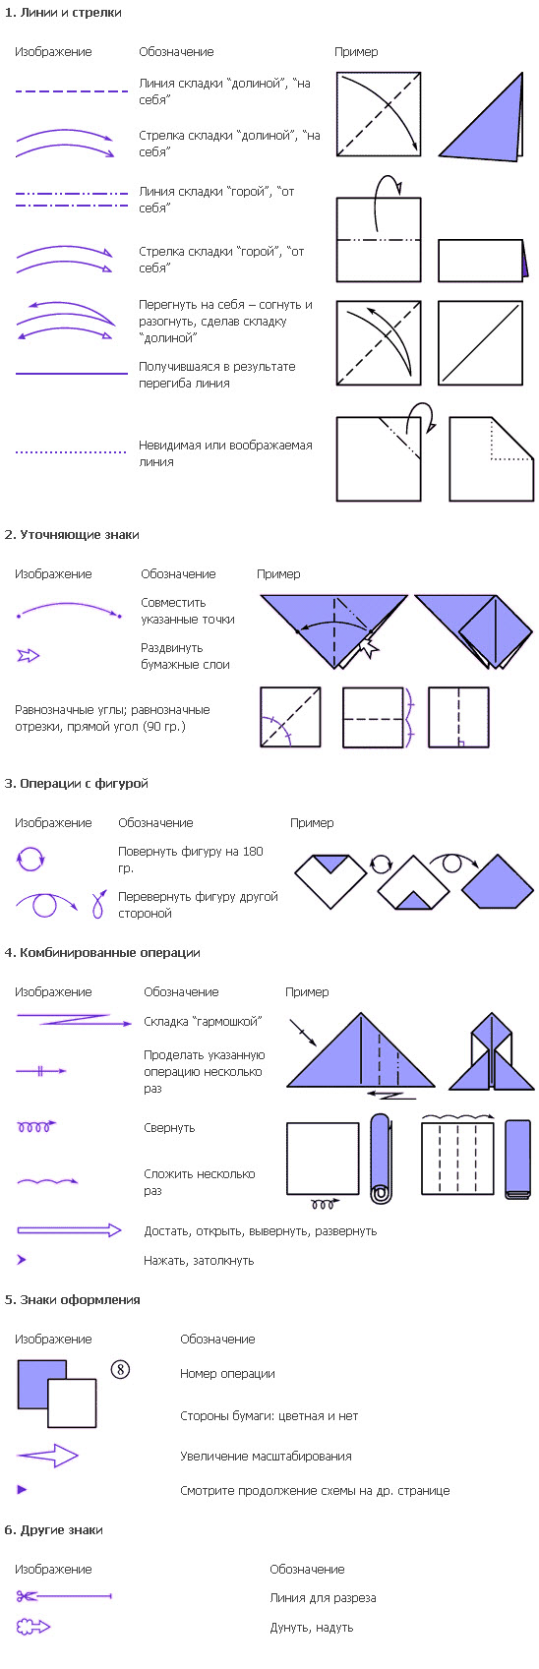

*Приложение 2*

**Простые базовые формы**

|  |  |
| --- | --- |
| **Треугольник** | **http://origamka.ru/uploads/posts/2012-09/1347045905_2.jpg** |
| **Книга** |  |
| **Дверь** |  |
| **Воздушный змей** |  |

**Средние базовые формы**

|  |  |
| --- | --- |
| **Блин** |  |
| **Рыба** |  |
| **Двойной треугольник** |  |
| **Двойной квадрат** |  |

**Сложные базовые формы**

|  |  |
| --- | --- |
| **Птица** |  |
| **Катамаран** |  |
| **Лягушка** |  |

*Приложение 3*

**Связь базовых моделей оригами с математическими понятиями**

|  |  |
| --- | --- |
| **Базовая модель** | **Математические понятия** |
| **K:\New folder\IMG_0003.JPG« Книга»K:\New folder\IMG_0001.JPG** | Линия, квадрат, прямоугольник, деление листа на две равные части, прямой угол. |
| K:\New folder\IMG_0004.JPGK:\New folder\IMG_0006.JPG«**Треугольник»** | Квадрат, диагональ , треугольник, равные углы. |
| K:\New folder\IMG_0010.JPGK:\New folder\IMG_0011.JPG«**Блин**» | Квадрат, диагональ, угол, центр, треугольник. |
| K:\New folder\IMG_0012.JPGK:\New folder\IMG_0015.JPG«**Дверь»** | Квадрат, деление листа на две и четыре равные части. |
| K:\New folder\IMG_0018.JPGK:\New folder\IMG_0017.JPGK:\New folder\IMG_0016.JPG« **Дом**» | Квадрат, деление листа на две, четыре, восемь равных частей, треугольник. |

**Секция 3**

**Русский язык**

**Куликова Татьяна, обучающаяся 5 «А» класса,**

**«Фразеологизмы в речи современных детей»**

Вешать можно на гвоздь  
Полотенце и трость,  
Лампу, плащ или шапку.  
И верёвку, и тряпку…  
Но никогда и нигде  
Не вешайте носа в беде!  
Ю. Коринец

Наверное, нет человека, который бы не слышал в свой адрес: «Не валяй дурака!», «Не бей баклуши!» или «Заруби себе на носу!». Каждый хорошо владеющий родным языком прекрасно понимает, о чём идёт речь, и не удивляется ни «кузькиной матери», ни «сидоровой козе», ни дождику, который почему-то идет в четверг. Ведь в школе мы знакомимся с понятием «фразеологизмы» (устойчивые сочетания слов) и начинаем воспринимать подобные словосочетания не буквально, а образно, в переносном смысле.Но всегда ли так легко понимаем мы фразеологизмы? И почему часто«садимся в калошу» (попадаем в неприятную историю), не узнавая вообще или неправильно толкуя незнакомый фразеологизм? Когда на уроках русского языка бывают задания, связанные с фразеологизмами, мы часто не понимаем, о чем идет речь. Это говорит о том, что фразеологизмы – очень сложный вопрос,

требующий длительного изучения. Но разбираться в них, чтобы не выглядеть смешно, необходимо. Этим и обусловлен выбор темы нашей работы – «Фразеологизмы в речи современных детей».

К сожалению, речь современных детей отличается бедностью словарного запаса, в ней зачастую вовсе отсутствуют фразеологизмы. Когда человек и фразеологизмы находятся во взаимосвязи, то они помогают четко выразить мысль, придают речи образность. А иногда затрудняют общение, потому, что не всегда и не всем понятен их смысл.

Я предположила, что значение крылатых выражений связано с их происхождением. Узнав о происхождении и значении различных фразеологизмов, я смогу открыть неизвестные мне страницы истории языка.

Меня заинтересовала эта тема. Я решила больше узнать о таких устойчивых сочетаниях, их значении, происхождении, появлении фразеологизмов в русском языке. Я решила исследовать фразеологизмы и попытался понять, насколько часто встречаются они в речи, что они обозначают. Исходя из этого, у меня возникли вопросы: «Все ли ребята знают, что такое фразеологизмы? Существует ли фразеологизмы, которые употребляется чаще других? Знают ли ребята нашего класса значение фразеологизмов? Мне стало интересно, и я решила заняться поиском ответа на этот вопрос, поэтому и выбрала тему своей проектной работы: «Фразеологизмы в речи современных детей».

**Актуальность темы** обусловлена тем, что в повседневной жизни, сталкиваясь с фразеологизмами, многие люди даже не замечают этого. Они не умеют правильно употреблять фразеологизмы в речи, потому что не знают их значений.

В начале работы нами была выдвинута гипотеза, что для большинства детей, говорящих на русском языке, фразеологизмы являются знакомым и понятным материалом, так как с раннего детства в семье с ними разговаривали родные, употребляя различные устойчивые сочетания.

Если наша гипотеза верна, то специально заниматься изучением фразеологизмов вовсе не обязательно, так как достаточно только общения на родном языке. Но возможен и отрицательный результат, и тогда станет очевидным факт необходимости целенаправленного изучения фразеологизмов.

Цель работы: выяснить, используют ли современные дети в своей речи

фразеологизмы, если да, то какие; понимают ли их значение.

Объект исследования: фразеологизмы в детской литературе,

мультипликационных фильмах, в речи детей.

Предмет исследования: использование фразеологизмов моими сверстниками.

В процессе работы нами были поставлены следующие задачи:

1. Выяснить, используют ли дети в своей речи фразеологизмы, если да, то, какие;

2. Выявить степень использования фразеологизмов в детской литературе и мультипликационных фильмах;

Методы исследования – сплошная выборка, сопоставительный анализ, наблюдение, статистический анализ.

**Глава I. Обзор литературы**

1.1 Что такое фразеологизмы?

Слово «фразеология» происходит от двух греческих слов: «phrasis» – «выражение» и «loqos» – «учение, слово». В русском языке фразеологизмами

называют устойчивые сочетания слов.

Но в отличие от обычных словосочетаний, состоящих из отдельных слов, каждое из которых имеет свой смысл, фразеологизмы – это не свободные, а связанные сочетания. Они не производятся, т.е. не придумываются говорящим в процессе общения, а воспроизводятся: если говорящему надо употребить фразеологизм, то он извлекает его из запасов своей памяти, а не строит его заново.

Другое важное свойство фразеологизмов: смысл каждого из них не складывается из смыслов входящих в него слов. Так, съесть собаку означает «быть мастером в каком-нибудь деле»; собственные значения слов съесть и собака здесь не играют никакой роли. Очень важный признак фразеологизмов – их образность, яркость, эмоциональность. Используя фразеологизм, говорящий не просто называет предмет, явление, но и выражает свои чувства, свое отношение, дает свою оценку. Вставлять палки в колеса, кисейная барышня, ахиллесова пята – емко, точно, кратко. Именно поэтому русский ученый Н.М.Шанский охарактеризовал фразеологизмы как «миниатюрные художественные произведения».

1.2 Классификация фразеологизмов

Обычно в научной литературе фразеологизмы делятся на 2 группы:

собственно русские и заимствованные.

Мной были изучены материалы о происхождении фразеологизмов. Оказывается, в зависимости от источника происхождения их можно разделить на 9 групп:

1. Источник – жизнь наших предков:

Быть под каблуком

Держать камень за пазухой

Заговаривать зубы

Идти в гору

Как аршин проглотил

Как в воду глядеть

Как на духу

Косая сажень в плечах

На воре шапка горит

Несолоно хлебавши

Ни пуха ни пера

Перемывать косточки

Положить в долгий ящик

После дождичка в четверг

Принимать за чистую монету

Приложить руку

Проще пареной репы

Пуп земли

Пускать пыль в глаза

Родиться в сорочке

С бухты-барахты

Семи пядей во лбу

Семь пятниц на неделе

Согнуть в 3 погибели

Тёртый калач

Шиворот навыворот

Челом бить

2. Источник – мифы

Авгиевы конюшни

Ахиллесова пята

Сизифов труд

Голая правда

Дамоклов меч

Метать гром и молнии

Нить Ариадны

Объятия Морфея

Олимпийское спокойствие

Панический страх

Почивать на лаврах

Провалиться сквозь землю

Прометеев огонь

Рог изобилия

Родные пенаты

Самовлюблённый нарцисс

Яблоко раздора

3. Источник – всемирная история:

Бочка Диогена

Варфоломеевская ночь

Имя им Легион;

Как за каменой стеной

Как Мамай прошёл

Крестовый поход

Лаконическая краткость

Потёмкинские деревни

Рубикон перейдён

4. Источник – Библия и Евангелие:

Вавилонское столпотворение

Валаамова ослица

Глас вопиющего в пустыне

Запретный плод

Камень преткновения

Камня на камне не оставить

Колосс на глиняных ногах

Козёл отпущения

Манна небесная

Овца заблудшая

Посыпать главу пеплом

Соломоново решение

Терновый венец

Первая ласточка

5. Источник – литературные произведения:

А Васька слушает да ест

А Ларчик просто открывался

Ворона в павлиньих перьях

Демьянова уха

Мартышкин труд

Каштаны из огня таскать

Львиная доля

Плясать под дудку

Продавать шкуру неубитого медведя

6. Источник – профессии:

Закидывать удочку

Заткнуть за пояс

Попасть впросак

Тянуть канитель

Тянуть волынку

Убить двух зайцев

7. Источник – окружающая действительность:

Белая ворона

Белены объесться

Быть начеку

Вертеться как белка в колесе

Идти на поводу

Как с гуся вода

Показать, где раки зимуют

8. Источник – высказывания великих людей:

Буриданов осёл

Быть на седьмом небе

Деньги не пахнут

Золотой век

Золотой телец

Медовый месяц

9. Источник – приметы:

Перейти дорогу

Типун тебе на язык!

Чёрная кошка пробежала

Фразеологизмы – это образные выражения, и воспринимать их надо не в прямом, а переносном смысле. Маленьким детям и иностранцам, конечно, трудно понимать речь с фразеологизмами. Но, оказывается, многие из нас не знают значения фразеологизмов, и это может привести к смешной или даже неприятной ситуации: ты не поймешь говорящего или, наоборот, обидишь его.

Во время нашего исследования при наблюдении ребята не всегда знали значение фразеологизмов. Часто ребята говорили, что некоторые фразеологизмы они не слышали и не проходили на уроках. Получается, что знание об устойчивых словосочетаниях дети могут получить только в школе? Откуда ребёнок черпает фразеологизмы? Из общения со взрослыми? Из художественной литературы? Из любимых мультфильмов, которые дети могут смотреть часами? Мы решили попробовать ответить на эти вопросы.

А) детская художественная литература:

Читая художественные произведения, мы обнаружили следующее;

1. Рассказ К.Паустовского «Барсучий нос» (1 фразеологизм) • На пушечный выстрел.

2. Чаще они встречаются в народных сказках.

Русская народная сказка «Иван царевич и серый волк»(4)

• Глаз не смыкал.

• Служить верой-правдой.

• Пустился наутёк.

• С пустыми руками.

3. Русская народная сказка «Сказка о серебряном блюдечке и наливном яблочке» (1) Но ведь сейчас дети мало читают фольклорных произведений, а больше интересуются современными популярными книгами. Мы решили для исследования взять одну из популярнейших в последнее время детских книг - «Гарри Поттер» Дж. Роллинг.

4 . Сказочная повесть Дж. Роллинг «Гарри Поттер» (27)

• Камня на камне не оставят.

• Белая ворона.

• Как в воду глядел.

• Как сквозь землю провалился.

• Соломоново решение.

• Из рук вон

• Быть на седьмом небе.

• Как по маслу.

• Кромешная тьма.

• Как воды в рот набрал.

• Сломя голову.

• Быть на седьмом небе.

• Держать язык за зубами.

• Держи карман шире.

• Согнуть в три погибели.

• Как вкопанный.

• Лезть на стенку.

• Пропустил мимо ушей.

• Стиснув зубы.

• Потупив голову.

• Пулей вылетел.

• Быть начеку.

• Как в воду канул.

• Раздуть из мухи слона.

• Ломать голову.

• Со всех ног.

• Как вкопанный.

• Драконовские меры и др.

Многие известные писатели даже в коротеньких рассказах и сказках использовали фразеологические обороты.

Б) мультипликационные фильмы.

1. «Ну, погоди!»(0)

2. Приключения кота Леопольда(0)

3. «Каникулы в Простоквашино»(0)

4. «Добрыня Никитич и Змей Горыныч»(4)

• Лясы точить.

• На кудыкины горы.

• Пёс с ним.

• Чтоб вам пусто было.

5. «Илья Муромец и Соловей - разбойник»(20)

* Откуда ни возьмись.
* Проходу не давать.
* Придёт мой час.
* Что хочу, то и ворочу.
* Оглянуться не успеешь.
* Собравшись с духом.
* Не по вкусу.
* Вновь распоясался.
* Чтоб тебе пусто было.
* Идти налегке.
* Что-то пронюхать.
* Бить челом.
* Удача улыбнулась.
* Крепок в ногах.
* Идти своим чередом.
* Аника-воин. • Снизошла божья благодать.
* Проворонить (что-либо).
* Глаза разуй.
* Чует сердце

Просмотрев любимые мультфильмы («Ну, погоди!», «Приключения кота Леопольда»,

«Каникулы в Простоквашино»), мы с удивлением обнаружили, что ни в одном из них нет фразеологических оборотов. Зато мультипликационные фильмы, сюжет которых основан на фольклорном и былинном материале, включали в себя большое количество устойчивых словосочетаний. Когда мы подвели итоги проведенного наблюдения, выявившего у школьников низкую степень владения фразеологизмами, то сделали вывод о необходимости специальной работы по их изучению. Получается, что сделанное нами в начале работы предположение о том, что специально заниматься изучением фразеологизмов вовсе не обязательно, так как достаточно только общения на родном языке, не подтвердилось.

Анализ художественной литературы и мультипликационных фильмов, телевизионных программ показал, что они могут являться ценным источником обогащения речи школьников (например, русские народные сказки, мультфильмы, основанные на фольклорном материале, в которых было обнаружено большое количество фразеологизмов). Но далеко не все авторы считают это своей задачей, и упускается прекрасная возможность для развития ребенка. Замечательными в этом отношении являются русские народные сказки, произведение английской писательницы Дж.Роллинг «Гарри Поттер», где в доступной форме читателям всех возрастов предъявляется огромное количество фразеологизмов, переведенных переводчиком на русский язык.

Общение со взрослыми, особенно с бабушками и дедушками, чтение произведений разной направленности (мифов, исторических документов, сказок и литературных произведений), несомненно, обогащает внутренний мир и речь ребенка.

Проведенное исследование позволило сделать следующие выводы:

1.В среднем ¾ моих сверстников используют в своей речи фразеологизмы, не всегда отдавая себе в этом отчет;

2. Чаще всего используются в речи следующие фразеологизмы:

• Из головы вылетело

• Вешать лапшу на уши

• Ни рыба ни мясо

• Тянуть резину

• Как об стенку горох

• На языке вертится

• Ни то ни се

3. Ребята особенно плохо знают фразеологизмы, источник которых

всемирная история и высказывания великих людей.

4. Необходимо продолжать работу по изучению фразеологизмов среди

учащихся среднего звена.

5. Художественная литература и мультипликационные фильмы могут

являться ценным источником обогащения речи школьников.

**Заключение**

Работая над этой темой, я получила более полное представление о фразеологизмах, научилась находить их в тексте, пользоваться фразеологизмами в своей собственной речи. Также я научилась работать со словарями, использовать информацию из интернета. Незнание фразеологизмов, неправильное их употребление и непонимание обедняет человека, мешает свободно общаться с людьми, делает его речь серой, неяркой. И наоборот, речь, в которой есть фразеологизмы, обязательно привлечет к себе внимание, запомнится. А потому не должна вызывать сомнений необходимость целенаправленного изучения фразеологизмов и специальной работы взрослых: писателей, мультипликаторов и т.д. – по приобщению детей к сокровищам родного языка.

**Я пришла к выводу**, что знать значения фразеологизмов нужно для того, чтобы правильно употреблять их в речи, они помогают сделать нашу речь живой, красивой, эмоциональной. Изучая эту тему, я узнала много интересного о нашем прошлом, об истории русского народа, его традициях, обычаях.

**Список использованной литературы**

1. Дроздова О.Е. «Уроки языкознания для школьников». Пособие для учителя.- М.:Просвещение,1992.

2. Жуков В.П.,Жуков А.В. «Школьный фразеологический словарь

русского языка» - М., Просвещение, 1989.

3. Кохтев Н.Н. Русская фразеология / Н.Н. Кохтев, Д.Э. Розенталь. - М.: Русский язык, 1990.

4. Ожегов С.И., Шведова Н.Ю. «Толковый словарь русского языка», - М.,2001г.

5. Паустовский К.Г. «Барсучий нос» - М.,1986.

6. Роллинг Дж. «Гарри Поттер». – М., 2002.

7. Русские народные сказки. – М., 2009.

8. Шанский М.Н. «Фразеология современного русского языка» - М., 1985.

9. Энциклопедия для детей. Т. 10, Языкознание – М.,2001 г.

[http://pochemu4ka.ru/load/detskie\_issledovatelskie\_proekty/gumanitarnye\_nauki/nauchno\_issledovatelskij\_proekt\_frazeologizmy\_v\_rechi\_sovremennykh\_shkolnikov/481-1-0-11945](http://obuchonok.ru/node/1245)

<http://obuchonok.ru/node/1245>

<http://festival.1september.ru/articles/644727/>

http://pobedpix.com/frazeologizmy-v-kartinkah-vtirat-ochki